« Приобщение дошкольников к истокам национальной культуры»

Данный проект рассчитан на воспитанников одной возрастной группы детского сада, родителей, педагогов дополнительного образования. В основе проекта лежит опыт работы ДОУ по приобщению дошкольников к национальной культуре и практические исследования в области познавательного и речевого развития.

Проект раскрывает формы работы и особенности её организации, педагогические условия обучения и воспитания дошкольников, соблюдение которых способствует успешной реализации педагогического проекта

«Красота родного края, открывающая благодаря сказке, фантазии, творчеству, - это источник любви к Родине…
пусть ребенок чувствует красоту и восторгается ею,
пусть в его сердце и в памяти навсегда сохранятся образы, в которых воплощается Родина».
В. Сухомлинский

Тип проекта: педагогический, информационно - творческий, долгосрочный
Возраст 6 -7 лет
Участники проекта: воспитатели группы, дети, родители, детская библиотека, музыкальный руководитель, инструктор по ФИЗО
Количество участников: групповой
Реализуется проект при сотрудничестве ДОУ, библиотеки, семьи
Образовательные области: социально – коммуникативная, познавательная, речевая, художественно – эстетическая, физическая, физическая.

Актуальность проекта
В настоящее время одним из важнейших приоритетов современного образования является духовно-нравственное воспитание детей, подростков и молодёжи. Народная культура передает национальную самобытность народа. Это богатый материал для воспитания любви к Родине. Фольклор, народно-прикладное творчество не только формируют любовь к традициям своего народа, но и обогащают знания детей об окружающей жизни.
Народная культура близка детям, доступна их пониманию, так как окружающий мир отражается условно, через символические образы. Образцы народно-прикладного искусства обладают такими чертами, как типичность, красочность, декоративность. Это помогает формировать у детей эстетическое отношение к человеку, природе, искусству в целом.
Фольклорные произведения ярко выражают эмоциональный настрой, гуманны и человечны, направлены на то, чтобы обогатить жизнь человека, сделать ее содержательной.
В связи с тем, что дошкольникам свойственно наглядно-образное мышление, необходимо использовать не только художественную литературу, иллюстрации. Важно знакомить детей с реальными предметами и материалами (национальными костюмами, старинной мебелью, посудой, орудиями труда и т.д.). Исследование реальных предметов быта (например, ухват, чугун, рубель, прялка, самопрялка, коромысло и т.д.) чрезвычайно эффективно для ознакомления детей со сказками, народными промыслами, народными традициями.
На мой взгляд, сущность моего опыта работы состоит в следующем: знание культуры собственного народа, умение понять, желания приобщиться к ее дальнейшему развитию могут стать основой для воспитания патриотических чувств у детей, если их знакомить с народной культурой с самого раннего детства.
Отработав по теме: « Приобщение дошкольников к истокам русской народной культуры» более трех лет, систематизировав накопленный материал, очень захотелось разнообразить чем-то новым и интересным педагогический процесс. Удачной находкой и открытием стал интегрированный подход в построении занятий. Поэтому мы стала включать сведения об истории и культуре России во все виды детской деятельности: познавательную, продуктивную, игровую. Именно в этом я вижу новизну и значимость опыта моей работы.
Так мы посчитали необходимым донести до сознания своих воспитанников, что они являются носителями русской народной культуры, воспитать ребят в национальных традициях. Поэтому цель моего проекта является:

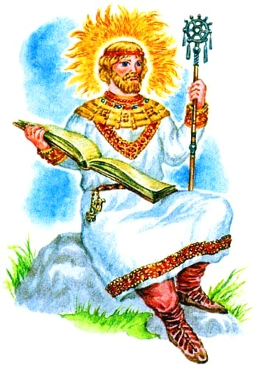

Цель проекта: формирование у дошкольников патриотических чувств, знакомство с народной культурой прошлого, формирование представлений об истории и традициях русского народа.

Задачи проекта:
Образовательные задачи:
- формировать представления о различных сторонах жизни своего края и населения;
- осваивать многовековое культурное наследие народа через хороводы, игры, экскурсии, семейные праздники, встречи с людьми старшего поколения.
Развивающие задачи:
- развивать познавательные интересы и творческие способности, стимулирование стремления знать как можно больше о своем народе;
- создать пердметно - развивающую среду в ДОУ, способствующую приобщению детей дошкольного возраста к народной культуре;
- познакомить детей с элементами материальной культуры, включающей в себя знакомство с жилищем, предметами быта, орудиями труда, одеждой, национальными блюдами;
Воспитательные задачи:
- Воспитывать у ребёнка ценностное отношение к окружающему миру, любви и привязанности к своей семье, дому, детскому саду, поселку, городу.
Оздоровительные задачи:
- Создать условия для обеспечения психологического благополучия и здоровья детей.

Принципы реализации проекта
- Принцип креативности, позволяющий формировать новые знания, умения, навыки ребенка на базе уже имеющихся
- Индивидуальный подход к каждому ребенку, учет его психологических особенностей, возможностей и интересов
- Сочетание научности и доступности материала
- Характерный возраст баланс интеллектуальных, эмоциональных и двигательных нагрузок
- Профессиональная компетентность педагога

Этапы реализации проекта

1 этап – теоретический.
Цель: определение основных направлений реализации проекта, подборка программно – методического обеспечения

- Выявление темы, выбор участников проекта
2 .Определение целей и задач
3 .Сбор и анализ литературы по данному направлению, определение источников информации
4 .Разработка и определение критериев оценки результатов
5 .Планирование деятельности реализации долгосрочного проекта

2 этап - организационно – практический
Цель: реализовать содержательные идеи проекта в ходе проведения намеченных мероприятий, создать систему работы в данном направлении, предусматривающую полное взаимодействие всех педагогов ДОУ и родителей, объектов ближайшего социального окружения.
* Экскурсии (в краеведческий музей, к памятникам, и другим социально значимым объектам поселка и района) .
* Игры. Беседы. Выставки. Просмотр видеофильмов. Рассматривание фотоальбомов, иллюстраций. Чтение художественной литературы. Открытые мероприятия (занятия, развлечения, конкурсные программы, праздники народного календаря). в течении года воспитатели, воспитанники, родители

Месяц | Образовательные  области | Содержание | Формы работы
Сентябрь | Познавательная | «Восенушка – осень сноп последний косим» | Беседа о первом осеннем месяце, его особенностях и приметах.
 |  | «Хлеб – всему голова» | Беседа о старинных способах уборки хлеба.
 | Речевая | «Корнеплоды»  проводится  13 сентября  в Куприянов день | Познакомить детей с понятием «корнеплод» рассмотреть с ними разные виды корней. Учить детей отгадывать загадки.
 | Художественно- эстетическое развитие | Слушание русских национальных народных мелодий | Прослушивание музыкальных произведений Поволжья.
 |  | Осенние краски леса | Выставка детских рисунков
 | Социально – коммуникатив -  ная | «Воспитание толерантности в воспитании детей дошкольного возраста» | Консультация для родителей
 |  | «Автопарк», «Семья встречает гостей», «»Семья в гостях», «Цифровое лото» | Дидактические игры
 | Физическая | Мышеловка  Гуси-лебеди  Удочка  Хитрая лиса  «Муха» | Подвижная игра  народной игры
Октябрь | Познавательное | «Октябрь – грязник –  ни колеса, ни полоза  не любит» | Беседа о характерных приметах октября
 |  | Покров (14 октября) | Рассказ воспитателя о празднике Покров, народных приметах и об обычаях, с ним связанных.
 |  | «Синичкин день» | Заключительная беседа об осени. Рассказ о праздниках Синичкин день и Кузьминки.
 |  | «Улицы нашего поселка»  Цель: Формирование целостной картины мира | Экскурсия по по поселку
 | Социально – коммуникатив -ная | «Посиделки»  27октября  (Параскева-льняница) | Познакомить детей с русскими народной вышивкой, традицией совместного труда рукодельниц на посиделках
 |  | «Воспитание толерантности у детей дошкольного возраста» | Буклеты для родителей
 |  | «Угадай, кто я», «Кто, что делает?», «Замочная скважина» | Дидактическая игра
 | Речевая | «Делу - время, потехе - час» | Конкурс пословиц и поговорок
 |  | «Муравьи»  28 октября (Ефимий) | Познакомить детей с образом жизни муравьев и их поведением в природе, загадки об этих насекомых
 | Физическая | «В углы» «Карусель». «Ворота» | Подвижная игра Разучить с детьми русскую народную игру
 | Художественно - эстетическая | «Улицы родного поселка | Выставка детских рисунков Цель: Учить передавать красоту родного поселка
 |  | Народная игрушка | НОД  Цель: Формировать представление о традициях народного искусства
Ноябрь | Познавательная | «Где живет перо  Жар – птицы?»  «Чудо- чудное,  диво- дивное –Золотая хохлома» | Знакомство детей с хохломской росписью  Рассказ о традициях хохломской росписи
 |  | «Что будет, если…» | Дидактическая игра
 |  | «Флора и фауна нашего края» | НОД Цель: Углубить и конкретизировать представления о животном и растительном мире
 | Социально – коммуникатив - ная | «Семья», «Супермаркет», «Семья за чаем» и т.д | Сюжетно – ролевая игра
 |  | «В каждом доме свои традиции» | Родительское собрание  Цель: Сообщить родителям о необходимости приобщения детей к народным традициям, донести методы приобщения детей к народным традициям, дать рекомендации
 |  | «Что это», «Одна – много», «Что лишнее», «Как зовут друзей» | Дидактические игры
 |  | «Знакомство с предметами древности» | Экскурсия в Музей Русская Изба д/с «Мишутка»
 | Речевая | «Делу - время, потехе - час» | Конкурс пословиц и поговорок
 |  | Чтение отрывков произведений русских авторов с мультимедийным сопровождением  Произведения А.Пушкина | Познавательное чтение
 |  | Составление описательного рассказа по игрушке Домовенок Кузя» | НОД
 | Физическая | «Караси и щука»  « Перелет птиц»  «Чье звено скорее соберется»  «Лягушки и цапли» | Подвижная игра
 |  | «На горе-то калина» | Хороводная игра
 | Художественно - эстетическая | «Мама – это лучик света» | Выставка рисунков ко Дню Матери
 |  | «Времена года» - «Осень» | Слушание музыки П.И.Чайковского
Декабрь | Познавательная | «Зима – не лето, -  в шубу одето» | Беседа о характерных особенностях зимы.
 |  | «Светит, да не греет» | Беседа о разных источниках освещения
 |  | «Собери картинку» | Дидактическая игра
 | Социально – коммуникатив - ная | «Все профессии важны…» | Сюжетно – ролевая игра Цель: Расширять представления о профессиях, воспитывать уважения к людям труда
 |  | «Сюжетно – дидактические игры в воспитании патриотизма у дошкольников» | Папка – передвижка консультация для родителей
 |  | «У порога Новый год» | Развлечение с привлечением родителей
 | Художественно - эстетическая | Мастерская Деда Мороза | Конструирование «Дед Мороз в гости к нам пришел»
 |  | «Украшаем улицы нашего поселка» | Выставка рисунков
 | Речевая | «Пришел мороз –  береги ухо и нос» | Знакомство со сказкой В.Ф.Одоевского «Мороз Иванович». Загадывание загадок о морозе.
 |  | Снегурочка –  внучка Деда Мороза | Составление описательного рассказа по иллюстрациям к сказке «Снегуроча »
 | Физическая | «Лиса и зайцы» «Медведь» | Проведение русской народной игры
 |  | Новогодняя хороводная  Праздничный хоровод | Хороводные подвижные игры
Январь | Познавательная | «Пришла Коляда на  кануне Рождества» | Беседа о рождественских праздниках, святочных гадания. Пение песенок
 |  | Познавательно – исследовательская и продуктивная (конструктивная) деятельность | Рассматривание альбома «Ознакомление с промышленными предприятиями города Кемерово»  Конструирование из бумаги «Мебельная мастерская»
 | Художественно - эстетическая | «Зимние узоры» | Знакомство с творчеством вологодских кружевниц
 |  | «Красивый наш край» | слушание русских фольклорных мелодий
 |  | «Гжель прекрасна» | НОД Знакомство с гжельским художественным промыслом.
 | Физическая | Перебежки  Волк во рву  Лошадки  Ловишка, беру ленту! | Подвижная игра
 |  | Зимний хоровод | Хороводная игра
 |  | Обыкновенные жмурки  Бабка Ёжка | Народная игра
 | Речевая | «К бабушке на оладушки» | Нод - развитие речи
 |  | «Петушок и бобовое зернышко» | Показ спектакля по мотивам русской народной сказки
 |  | «Без труда - не вытащишь рыбку из пруда» | Конкурс пословиц и поговорок
 | Социально – коммуникатив - ная | «Угадай, где я нахожусь?», «Центральная улица города», «Кому, что нужно для работы», «Угадай профессии» | Дидактическая игра
 |  | «Птичья столовая» | Природоохранная акция
 |  | «Наш любимый  поселок» | Оформление стенда
 |  | «Народные промыслы» | Консультация для родителей
Февраль | Познавательная | «Гуляй, да  присматривай» | Беседа о характерных особенностях февраля
 |  | «Кому, что нужно для работы» | Дидактическая игра повторение пословиц о труде и мастерстве.
 | Речевая | «Дело мастера боится» | Знакомство со сказкой «Семь Симеонов».
 |  | «Путешествие в страну сказок» (викторина ) | НОД развитие речи
 |  | «Вершки и корешки» | Чтение русской народной сказки
 |  | «Тары, тары, растобары» | Заучивание потешек, считалочек
 | Социально – коммуникатив - ная | «Русская изба» | Просмотр презентации
 |  | «Их имена помнит и чтит наш поселок» | Экскурсия в библиотеку
 |  | «Роль семьи в духовно - нравственном воспитании детей дошкольного возраста» | Родительское собрание  Цель: Воспитание гражданина и патриота, знающего и любящего свою Родину.
 | Художественно - эстетическая | «Роспись ложки» | НОД по – художественно – эстетическому развитию
 |  | «Зимние узоры» | Аппликация
 |  | «Барыня сударыня» | Слушание русских народных песен  Цель: Показать на основе народных песен жизнь и быт русского народа.
 |  | «Я защитником расту» | Выставка рисунков детей
 | Физическая | Мы веселые ребята  Слышим – делаем  Охотники и звери  Стоп | Подвижные игры
 |  | Пятнашки  Салки | Народные игры
Март | Познавательная | «Сердце матери  лучше солнца греет» | Этическая беседа о маме с включением народных пословиц и поговорок.
 |  | Масленица  Прасковейка,  встречаем тебя  хорошенько! | Рассказ о русских богатырях  Беседа о Масленице. Пение песен, частушек.
 | Речевая | «Русская матрешка» | Разучивание частушек
 |  | «Знаешь ли ты города своей области» | Викторина
 |  | «Синичкин календарь» | Чтение произведений Бианки.
 | Художественно - эстетическая | «Живет в народе песня» | Прослушивание и беседа о русской народной песне.
 |  | «Москва – культурная столица» | Рисование аппликация
 | Социально – коммуникатив - ная | Вербное воскресенье | Посещение «избы» рассказ Хозяйки о праздновании Вербного воскресенья и о вербе.
 |  | «Традиции русского народа» | Круглый стол с родителями  Цель: Привлечь родителей к созданию книги о традициях русского народа
 |  | «Найди пару», «Кто самый меткий» | Сюжетно – ролевая игра
 | Физическая | «Верба-вербочка» «Ерыкалище» | Проведение русских народных игр
 |  | Садовник и цветы  Лиса в курятнике  Перемени предмет  Наседка и цыплята | Подвижные игры
Апрель | Познавательная | «Грач на горе –  весна на дворе» | Беседа о русских обычаях встречи весны. Пение закличек о весне.
 |  | «Сделаем наш город чище» | Самостоятельное рассматривание детей в книжном уголке главных достопримечательных мест родного города
 |  | «Русский национальный костюм» | Презентация для детей
 | Речевая | «Шутку шутить –  людей насмешить» | Докучные сказки, скороговорки, дразнилки.
 |  | «Путаница»  «Садовник», «Бирюльки» | Словесная народная игра
 |  | «Литературная  викторина» | Литературная викторина. Игра -драматизация
 | Социально – коммуникатив - ная | «Апрель ленивого не  любит, проворного  голубит»  «Красна горка» | Рассказ о весенних полевых работах. Самостоятельный посев детьми семян.
 |  | «Быт и традиции русского народа» | Заключительное мероприятие о русской избе и национальной кухне. Чаепитие.
 |  | «Педагогическое сотрудничество детского сада и семьи по воспитанию у детей бережного отношения к миру природы» | Родительское собрание
 | Художественно - эстетическая | «Сделаем наш город чище» | Поделки из бросового материала совместно с родителями
 |  | «Распиши сарафан и рубаху». | Выставка рисунков
 | Физическая | «Венок дружбы» | Вечер народных игр
 |  | Мяч по дорожке  Медведь и пчелы  Цветные автомобили  Садовник и цветы | Подвижные игры
 |  | «Край родной навек  любимый» | Русские подвижные игры на открытом воздухе.

3 этап
Заключительный

1. Подведение итогов.
2. Обобщение опыта работы по теме «Возрождение народных игр, обрядов, традиций, обычаев в современном детском саду».
3. Викторины для детей и педагогов.

Перспективы на будущее:
- Использовать опыт данного проекта в работе с другими детьми;
- Пополнять материал, новыми атрибутами к занятиям, сюжетно – ролевыми играми;
- Продолжать вовлекать родителей в этот интересный процесс

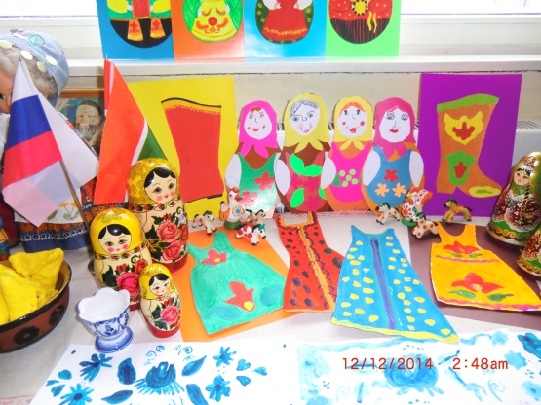

Направление деятельности по реализации проекта
Направление работы | Содержание деятельности
Работа с детьми | - экскурсии-путешествия;  - интегрированные комплексные занятия;  - театрализованные представления;  - выставки ,конкурсы ;  - презентации (рассказывание сказок с опорой на свои рисунки; инсценировка сказок) ;  - праздники, развлечения;  - кружковая работа
Работа с родителями | - анкетирование;  - общие родительские собрания;  - групповые родительские собрания;  - консультации групповые, подгрупповые, индивидуальные;  - выставки;  - конкурсы, викторины, выставки;  - наглядная информация; праздники, развлечения

ПРОГНОЗИРУЕМЫЕ КРАТКОСРОЧНЫЕ И ДОЛГОСРОЧНЫЕ РЕЗУЛЬТАТЫ РЕАЛИЗАЦИИ ПРОЕКТА

- Использование детьми в активной речи потешек, считалок, загадок.
- Умеют играть в русские народные подвижные игры. Используя считалки.
- Знание сказок и сказочных героев, умение узнавать их в произведениях изобразительного искусства.
- Осмысленное и активное участие детей в русских народных праздниках (знают название праздника, поют песни, исполняют частушки, читают стихи).
- Знание истории русского народного костюма, головных уборов.
- Используют атрибуты русской народной культуры в самостоятельной деятельности.
- Бережно относятся к предметам быта, произведениям народного творчества.
Литература
- М.Ф. Литвинова. Русские народные подвижные игры для детей дошкольного и младшего школьного возраста: Практическое пособие. – М.: Айрис-пресс, 2003.
- Знакомство детей с русским народным творчеством: Конспекты занятий и сценарии календарно-обрядовых праздников: Методическое пособие для педагогов дошкольных образовательных учреждений/Авт.сост.Л.С.Куприна, Т.А.Бударина, О.А.Маханева, О.Н,Корепанова и др. –СПб.: «ДЕТСТВО-ПРЕСС», 2004.
- Народный календарь – основа планирования работы с дошкольниками по государственному образовательному стандарту: Конспекты занятий. Сценарии праздников: Методическое пособие для педагогов дошкольных образовательных учреждений / Николаева С.Р., Катышева И.Б., Комбарова Г.Н., и др. – СПб.: «ДЕТСТВО-ПРЕСС», 2004.
- Тихонова М.В., Смирнова Н.С. красна изба…Знакомство детей с русским народным искусством, ремеслами, бытом в музее детского сада. – СПб.: «ДЕТСТВО-ПРЕСС», 2004.
- Князева О.Л., Маханева М.Д. Приобщение детей к истокам русской народной культуры. – 2-е изд., перераб. и доп. – СПб.: Детство-Пресс, 2008.
- Рыжова Н.А., Логинова Л.В., Данюкова А.И. Мини-музей в детском саду. - М.: «Линнка-Пресс», 2008.
- Трунова М. Секреты музейной педагогики: из опыта работы [Текст] / М. Трунова // Дошкольное воспитание. - 2006. - N 4. - С. 38-42.
- nsportal.ru: Социальная сеть работников образования.
- http://festival.1september.ru: Фестиваль педагогических идей «Открытый урок».

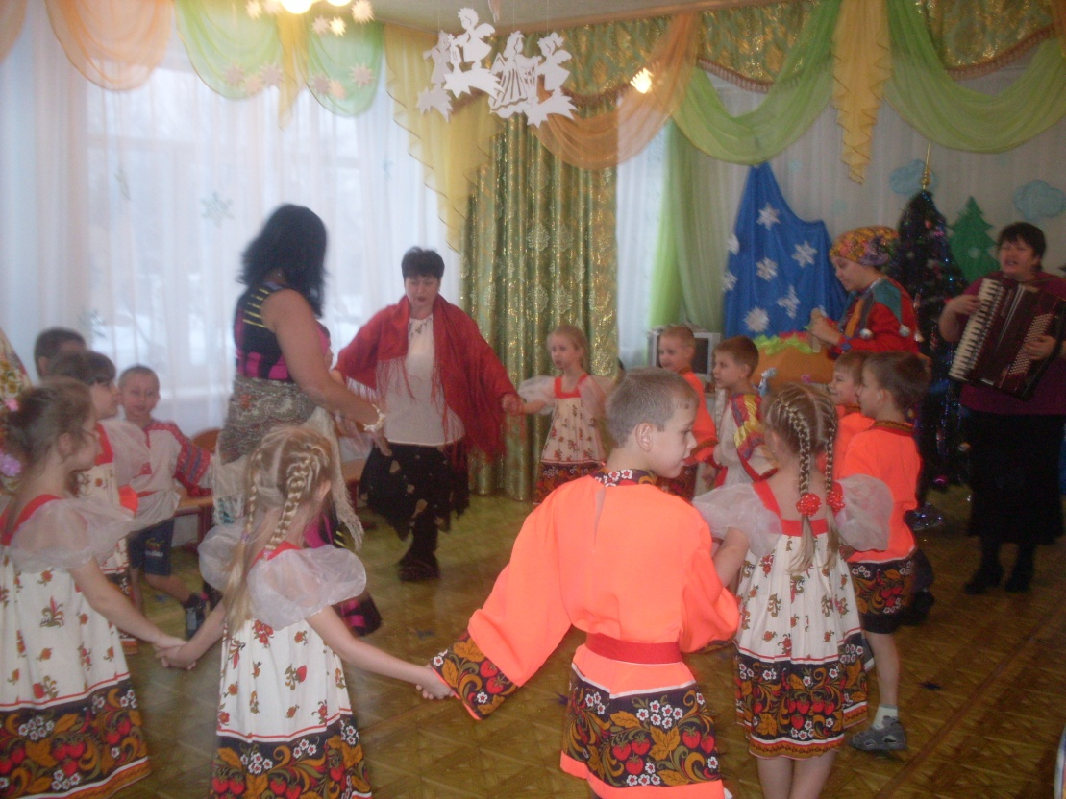

РУССКИЕ НАРОДНЫЕ КАЛЕНДАРНЫЕ ИГРЫ

Игры — своеобразная школа ребенка. В них удовлетворяется жажда действия; предоставляется обильная пища для работы ума и воображения; воспитывается умение преодолевать неудачи, переживать неуспех, постоять за себя и за справедливость. В играх — залог полноценной душевной жизни ребенка в будущем.
Неоценимым национальным богатством являются календарные народные игры. Они вызывают интерес не только как жанр устного народного творчества. В них заключена информация, дающая представление о повседневной жизни наших предков — их быте, труде, мировоззрении. Игры были непременным элементом народных обрядовых праздников. К сожалению, народные игры сегодня почти исчезли из детства. Хотелось бы сделать их достоянием наших дней.
Практически каждая игра начинается с выбора водящего. Чаще всего это происходит с помощью считалки.
Считалка обнаруживает свою древнюю традицию. Обыкновение пересчитываться идет из быта взрослых. Перед предстоящим делом в прошлом зачастую прибегали к счету, чтобы узнать, удачно или неудачно завершится задуманное. Этому придавали необычайную важность, так как полагали, что есть числа счастливые и несчастливые.
Взрослые пересчитывались — стали пересчитываться и дети. Ведь многие детские игры имитируют серьезные занятия взрослых — охоту на зверей, ловлю птиц, уход за посевом и др.
Есть игры, в которых играющие делятся на команды. Чтобы при этом не возникало споров, использовались скороговорки: кого выбираешь? что выбираешь? что возьмешь?

Русские народные игры, в которых принято было играть во время проведения обрядовых праздников, посвященных разным циклам земледельческого календаря.

Новый год.
Арина
Бабка Ёжка
Баба Яга
В углы Башмачник
Жмурки

Рождественский сочельник
Два Мороза
Скакалка
Масло
Орешек
С города долой!

Зимние святки
Бабка
Гуськи
Дедушка-рожок
Краской
Прялица
Слепая курица и чулок
Слепой козел
«Черного» и «белого» не говорить, «да» и «нет» не повторять.

Масленица
В каравай
Взятие снежной крепости
Водить козла
Горелки
Гори, гори ясно
Горшки
Крута гора
Лапти
Летят- не летят
Пирог
Салки
Салки- догонялки
Салки-мартышки
Салки с мячом
Пятнашки с мячом

Благовещенье
«Ай да птица, что за птица!»
Бабочки и ласточки
В птицы
Воробей
Ворон
Голуби
Жаворонок
Коршун
Ласточки
Огородник и воробей
Птички
Пчелы
Пчелы и ласточка
Филин и пташки

Вербная неделя
Верба-вербочка
Дед
Захарка
Мосток

Пасха
Игры с яйцами
Чье яйцо дольше покрутится?
Катание яиц с горки
Бой яйцами
Солнышко-ведрышко
Береза
Медом или сахаром

Красная горка
В круги
Отгадывание

Егорьев день
Лошадки
Пастух и стадо

Троица (Семик)
В кресты
Венок
Водяной
Горячее место
Ерыкальце

Никита-гусятник
В утку
Волк и гуси
Гуси-гуси
Утка и селезень
Заинька
Утица
Уточка

Давид – земляничник
У медведя во бору
Волк в лесу
Медведь

Николай Кочанский
Капуста
Плетень

Успение
Кто с нами?
Огородник

Покров
Заря-зарница
Кружева
Молчанка
Пятнашки
У дядюшки Трифона

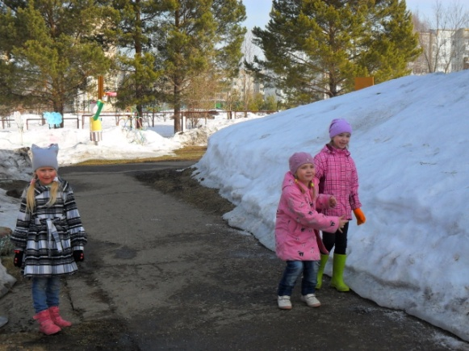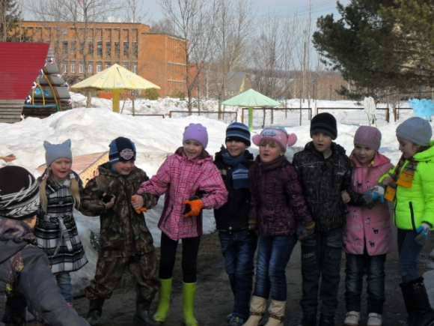

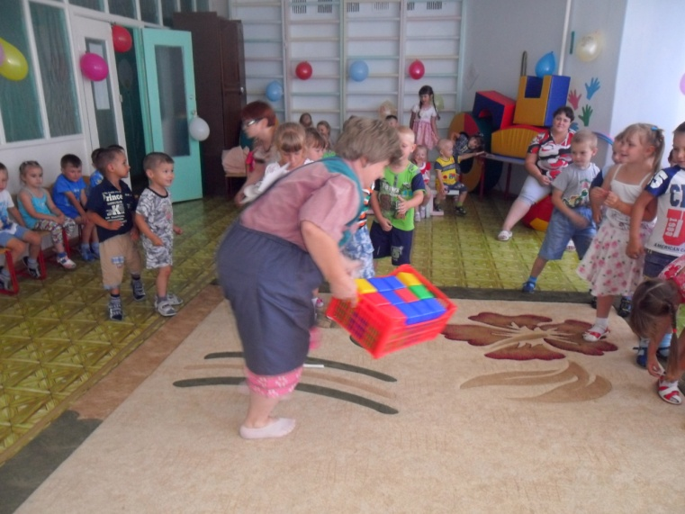
Описание игр

Пастух и стадо

Дети изображают стадо (коровы или овцы) и находятся в хлеву (за условной чертой). Водящий – пастух, он в шапке, за поясом хлыст, в руках рожок, и находится немного поодаль стада. По сигналу «Рожок!» (свисток или музыка) все животные спокойно выходят из домов, бегают, прыгают, ходят по пастбищу, по сигналу «Домой!» все возвращаются в свои дома.
Муха
На земле очерчивается круг. В центре вбивается кол, на него вешается кружок – «муха». Играющие встают за кругом и бросают палочки, кусочки дерева - стараются сбить «муху» с кола. У кола стоит караульщик, который должен всякий раз, как «муха» сбита, снова вешать ее на кол. Когда играющие бросят все свои «снаряды», то бегут за ними, и кто, вернувшись, не успеет занять свое место, тот становится караульщиком у «мухи».
Ручеек
Играющие выстраиваются парами друг за другом. Каждая пара,
взявшись за руки, поднимает их вверх (образует «ворота»). Последняя пара проходит через строй играющих и становится впереди. И так далее.
Игра проводится в быстром темпе. Играют, пока не надоест.

Пирог
Играющие делятся на две команды. Команды становятся друг против друга. Между ними садится «пирог» (на него надета шапочка).
Все дружно начинают расхваливать «пирог»:
Вот он, какой высоконький,
Вот он какой мякошенький,
Вот он какой широконький.
Режъ его да ешь!
После этих слов играющие по одному из каждой команды бегут к «пирогу». Кто быстрее добежит до цели и дотронется до «пирога», тот и уводит его с собой. На место «пирога» садится ребенок из проигравшей команды. Так происходит до тех пор,
пока не проиграют все в одной из команд.

Капуста
Рисуется круг – «огород». На середину круга складываются шапки, пояса, платки и прочее. Это – «капуста». Все участники игры стоят за кругом, а один из них выбирается хозяином. Он садится рядом с «капустой». «Хозяин» изображает движениями то, о чем поет:
Я на камушке сижу,
Мелки колышки тешу.
Мелки колышки тешу,
Огород свой горожу,
Чтоб капусту не украли,
В огород не прибежали
Волк и лисица, бобер и курица,
Заяц усатый, медведь косолапый.
Играющие стараются быстро забежать в «огород», схватить «капусту» и убежать. Кого «хозяин» поймает, тот выбывает из игры. Участник, который больше всех унесет «капусты», объявляется победителем.

Бабка Ёжка
В середину круга встает водящий — Бабка Ежка, в руках у нее «помело». Вокруг бегают играющие и дразнят ее:
Бабка Ежка
Костяная Ножка
С печки упала,
Ногу сломала,
А потом и говорит:
— У меня нога болит.
- Пошла она на улицу — Раздавила курицу.
Пошла на базар — Раздавила самовар.
Бабка Ежка скачет на одной ноге и старается кого-нибудь коснуться «помелом». К кому прикоснется — тот и замирает

У дядюшки Трифона
Играющие берутся за руки, образуя круг, водящий – в середине. Все поют или приговаривают:
У дядюшки Трифона семеро детей,
Семеро детей, и все сыновья.
Они не пьют, не едят,
Друг на друга глядят
И все делают вот так.
При этом водящий, выполняет какие – либо движения, а все играющие должны повторить их. Тот, кто не успевает повторить движения или повторяет их неточно, платит фант. Движения должны быть забавными.
Гуси-гуси
Выбираются «хозяйка» и «волк». Остальные играющие — «гуси». «Хозяйка» сзывает гусей, «гуси» ей отвечают.
— Гуси-гуси!
— Га-га-га
— Есть хотите?
— Да-да-да!
— Ну, летите же домой!
— Серый волк под горой,
Не пускает нас домой,
Зубы точит,
Съесть нас хочет!
— Ну летите, как хотите, только крылья берегите!
«Гуси» разбегаются, «волк» их ловит. Когда «волк» переловит всех «гусей», «хозяйка» говорит ему:
— Волк, у тебя на дворе много свиней и других зверей. Пойди прогони их.
«Волк» просит ее прогнать их. «Хозяйка» трижды делает вид, что прогоняет зверей, но не может прогнать всех. Тогда «волк» идет прогонять их сам, а «хозяйка» в это время уводит «гусей» домой.
Салки
Дети расходятся по площадке, останавливаются и закрывают глаза. Руки у всех за спиной. Водящий незаметно для других кладет одному из них в руку какой-нибудь предмет. На слова «раз, два, три, смотри» дети открывают глаза. Тот, которому достался предмет, поднимает руки вверх и говорит «Я — салка». Участники игры, прыгая на одной ноге, убегают от салки. Тот, кого он коснулся рукой, идет водить. Он берет предмет, поднимает его вверх, быстро говорит слова: «Я — салка!»
Игра повторяется.
Правила.
1. Если играющий устал, он может прыгать поочередно то на одной, то на другой ноге.
2. Когда меняются салки, играющим разрешается вставать на обе ноги.
3. Салка тоже должен прыгать на одной ноге.

Скакалка
Один из играющих берет веревку и раскручивает ее. Остальные прыгают через веревку: чем выше, тем больше будет доход и богатство. Перед началом игры говорят следующие слова:
Чтоб был долог колосок, Чтобы вырос лен высок,
Прыгайте как можно выше.

Можно прыгать выше крыши.

Жмурки
Выбирается «жмурка». Ему завязывают глаза, заставляют повернуться несколько раз вокруг себя. Между играющими и «жмуркой» происходит диалог.

— Кот, Кот, на чем стоишь?
— На квашне.

— Что в квашне?
— Квас,
— Лови мышей, а не нас.
После этих слов участники игры разбегаются, а «жмурка» их ловит, кого он поймал тот и становится «жмуркой».

Скороговорки
В играх где все играющие делятся на две партии (группы, команды), вначале выбирают вожака (матку) для каждой партии, а затем уже определяют состав команд. Разделить всех игроков поровну, так, чтобы никому не было обидно, помогают скороговорки.
Играющие образуют пары, отходят в сторону и сговариваются между собой, кому какое название взять. Это могут быть названия зверей, птицы, игрушки, растения и т.д. Разрешается применять шуточные названия: цапы-цапы и топы-топы; дедушка Пых-то и бабушка Никто и т.п. сговорившись, пары подходят поочередно к тому или другому матке и спрашивают:
Матка, матка! Чего тебе надо?
Пирог с грибами или козла с рогами?
Из ведра ерша или из корзины ежа?
Выбирая названия, матка выбирает себе игроков.
Скороговорки бывают разные.

Выбирай
Сахару кусочек
Или красненький платочек?

Ландыш душистый
Или одуванчик пушистый?

Колокольчик голубой
Или желтый зверобой?

Белую березу
Или красную розу?

Выбери помощника:
Сено косить
Или дрова рубить?

Коня ковать
Или двор подметать?

Горох молотить
Или кашу варить?

Лапти плести
Или двор мести?

Колыбельку качать
Или сметану лизать?

Шары катить
Или воду лить

Гороху мешок
Или масла горшок?

Медведя лохматого
Или козла рогатого?

Зеленую лягушку
Или хлеба краюшку?

Из речки ерша
Или из лесу ежа?

Считалки
Дети очень любят шутливые, веселые стихи-считалочки, быстро их запоминают. Все участники игры встают в круг, в ряд или садятся на скамейки, на траву, один из них выходит на середину и громко, четко выговаривая слова, произносит нараспев считалочку, например:
Тара – бара,
Домой пора —
Ребят кормить,
Телят поить,
Коров доить,
Тебе водить!
Тот, кто произносит считалку, при каждом слове, а иногда и слоге прикасается поочередно рукой к играющим, не исключая и самого себя. Тот, на кого выпадает последнее слово, становится водящим. Считалка не повторяется.

Раз, два, три, четыре,
Пять, шесть, семь,
Восемь, девять, десять.
Выплывает белый месяц!
Кто до месяца дойдет,
Тот и прятаться пойдет!

Катилось яблочко
Мимо сада,
Мимо огорода,
Мимо частокола;
Кто его поднимет,
Тот вон выйдет!

– Заяц белый,
Куда бегал?
– В лес дубовый!
– Что там делал?
– Лыки драл!
– Куда клал?
– Под колоду!
– Кто украл?
– Родион.
– Выйди вон!

Шла кукушка
Мимо сети,
А за нею
Малы дети.
И кричали:
«Кук! Мак!»
Убирай
Один кулак!

Шла кукушка
Мимо сети,
А за нею
Малы дети.
Кукушата
Просят пить.
Выходи —
Тебе водить!

Кукушечка –
Горюшечка
Плетень плела,
Детей вела.
Дети шли,
До конца дошли,
До конца дошли,
Обратно пошли.
Кук!

Тили – тели,
На лавочке сидели:
Царь, царевич,
Король, королевич,
Сапожник,
Портной.
А ты кто такой?

Ах, ты, Совушка – сова,
Ты большая голова!
Ты на дереве сидела,
Головою ты вертела —
В траву свалилася,
В яму покатилася!

За морями, за горами,
За железными столбами
На пригорке теремок,
На двери висит замок.
Ты за ключиком иди
И замочек отопри.
Лиса по лесу шла,
Лиса лычки драла,
Лиса лапотки плела —
Мужу двое,
Себе трое
И детишкам
По лаптишкам!

Под мельницей,
Под веретельницей
Подралися два ерша.
Вот и сказка вся!

Обруч кружь, обруч кружь.
Кто играет, будет уж.
Кто не хочет быть ужом,
Выходи из круга вон!
Инцы-брынцы,
Балалайка!
Инцы-брынцы,
Поиграй-ка!
Инцы-брынцы,
Не хочу!
Инцы-брынцы,
Вон пойду!

По дорожке Дарья шла,
Клубок ниточек нашла.
Клубок маленький,
Нитки аленьки,
Клубок катится,
Нитка тянется.
Клубок дале, дале, дале,
Нитка доле, доле, доле.
Я за ниточку взяла,
Потянула, порвала.

Стакан, лимон —
Вышел вон.

Комарики-мошки,
Тоненькие ножки,
Пляшут по дорожке.
Близко ночь,
Улетайте прочь.

Ты, обжора, не ходи.
Ну-ка, Мишенька, води.

Раз, два, три, четыре —
Меня грамоте учили.
Пять, шесть, семь —
Покосился пень.
Он, Додон,
Выйдет от нас вон!

Еду-еду
К бабке, к деду
На лошадке
В красной шапке.
По ровной дорожке
На одной ножке,
В старом лопаточке
По рытвинам, по кочкам,
Все прямо и прямо,
А потом вдруг... в яму! Бух!

Катился горох по блюду.
Ты води,
А я не буду.

Тара-бара, домой пора,
Коров доить, тебе водить!
Заяц бегал по болоту,
Он искал себе работу.
Он работу не нашел,
А заплакал и пошел!

Конь ретивый с длинной гривой
Скачет, скачет по полям,
Тут и там, тут и там!
Где проскачет он —
Выходи из круга вон!

Ягода, малиновка,
Медок, сахарок,
Поди, вон, королек!
Там тебе место,
В кислое тесто.
Раз, два, три, четыре —
Жили мошки на квартире.
К ним повадился сам-друг Крестовик — большой паук.
Пять, шесть, семь, восемь—
Паука мы попросим: —

По утренней росе,
По зеленой полосе.
Здесь яблоки, орешки,
Медок, сахарок,
Поди, вон в уголок!

Чуха, рюха, ты свинуха!
Семьсот поросят
За тобой кричат.
Шестьсот красот
По болоту бродят,
Тебя не находят,
Щиплют травку-лебеду,
Ее в рот не берут —
Под березоньку кладут.
Кто возьмет ее из нас,
Пусть он выйдет тот же час!

Гори-гори ясно,
Чтобы не погасло,
Стой подоле,
Гляди на поле,
Едут там трубачи
Да едят калачи.
Шатар, батар,
Шуми, шу,
Я не тятькин сын,
Я не мамкин сын,
Я на елке рос,
Меня ветер снес,
Я упал на пенек,
Поди, водить, паренек!

Первой дал,
Второй взял,
Трое сели —
Все поели.
Кому гадки гадать?
По-турецки писать?
Шел, прошел —
Шишел, вышел,
Вон пошел!

Аты-баты,
Шли солдаты,
Аты-баты,
На базар.
Аты-баты,
Что купили?
Аты-баты,
Самовар!
Соломинка, яреминка,
Прела, горела,
На море летела,
Кастюк-мастюк,
Родион, поди вон!
Тенти-бренти!
Сам сокол
Через поле
Перешел:
Руку, ногу
Наколол.
Шишел, вышел,
Вон пошел!

Чики-брики, ты куда?
Чики-брики, на базар.
Чики-брики, ты зачем?
Чики-брики, за овсом!
Чики-брики, ты кому?
Чики-брики, я коню!
Чики-брики, ты какому?
Чики-брики, вороному!

Таря-Маря
В лес ходила,
Шишки ела —
Нам велела.
А мы шишки
Не едим,
Таре-Маре
Отдадим!

Раз, два, три, четыре, пять.
Вышел зайчик погулять,
Вдруг охотник выбегает,
Прямо в зайчика стреляет.
Пиф! Паф! Не попал,
Серый зайчик убежал!

Ходит свинка
По бору,
Рвет траву-мураву.
Она рвет,
И берет,
И в корзиночку кладет.
Этот выйдет,
Вон пойдет.

Ахи, ахи, ахи, ох,
Маша сеяла горох.
Уродился он густой,
Мы помчимся, ты постой!

Летела кукушечка мимо сада,
Поклевала всю рассаду
И кричала: «Ку-ку-мак!»
Раскрывай один кулак.

Катилася торба
С высокого горба.
В этой торбе
Хлеб, соль, пшеница.
С кем хочешь поделиться?

Прыг да скок,
Прыг да скок,
Скачет зайка —
Серый бок.
По лесочку
Прыг-прыг-прыг,
По снежочку
Тык-тык-тык.
Под кусточек присел,
Схорониться захотел.
Кто его поймает, тот и водит.

Дидактические игры в этнокультурном воспитании дошкольников
1. «Найди названный предмет»
Дидактическая задача: побуждать детей к нахождению предмета по описанию, расширять знания о предметах быта.
Игровые действия: отгадывание.
Материалы: предметные картинки с изображением национальной одежды, посуды, народных игрушек.
2.«Путешествуем по сказкам»
Дидактическая задача: закрепить знания детей о народных сказках, о национальных героях и их нравственных характеристиках; воспитывать желание быть похожими на них.
Игровые действия: при помощи известного сказочного персонажа (например, Незнайки) ввести детей в игру, предложив им помочь узнать по картинкам героев любимых народных сказок и рассказать о том, какие они (дать характеристику их поступкам). Ребёнку, который правильно назвал героя, сказку и рассказал о нём, воспитатель даёт фишку.
Материалы: картинки с изображениями известных персонажей народных сказок, кукла Незнайка, фишки.
3. «Угадай, откуда я приехал»
Дидактическая задача: закрепить и расширить знания детей о разных народах.
Игровая задача: угадать, откуда приехали гости.
Игровые действия: появление детей в народных костюмах, их рассказы о местах, где они «живут», о главных достопримечательностях, о национальных героях; ответы на вопросы детей, принимающих гостей.
Игровое правило: высказывать свои догадки только после выступления гостя, не перебивать его, вежливо и чётко задавать вопросы для уточнения.
4. «Чей орнамент? »
Дидактическая задача: назвать элементы национального орнамента.
Игровые действия: соотнести изображение фрагмента орнамента на маленькой карточке с его полным изображением на большой карточке.
Игровое правило: по указанию ведущего отгадать, орнамент какого народа изображён на карточке. Правильно ответивший ребёнок получает карточку, накрывает ею соответствующий участок на большой карточке.
Материалы: шесть больших карточек с изображением национальных узоров и столько же маленьких, представляющих фрагменты орнаментов.
5. «Музей народных игрушек»
Дидактическая задача: систематизировать знания детей о народных промыслах; воспитывать интерес к народной культуре, развивать творчество.
Игровые действия: исполняя роль экскурсовода, каждый ребёнок рассказывает о понравившейся народной игрушке, поясняя, чем именно она ему понравилась.
Цель второй группы дидактических игр этнокультурного содержания - развитие мыслительных операций: сравнительного обобщения, выделения характерного, специфического. В результате ребёнок закрепляет представления о действительности, начинает соотносить себя с конкретным этносом, находить тождество и различие в национальных культурах, что характеризует определённый этап развития национального самосознания.
1. «Встречаем гостей»
Дидактическая задача: закреплять знания детей о традиционной народной культуре; дифференцировать представления о различных этнических общностях, о правилах национального этикета; воспитывать культуру общения.
Игровые действия: в зависимости от этнической принадлежности гостя приветствовать его на родном языке, сервировать стол, угощать традиционными национальными блюдами.
Материалы: куклы в национальных костюмах, посуда, муляжи национальных блюд.
2. «Кто знает больше "волшебных" слов по-… »
Дидактическая задача: закреплять навыки владения родным (национальным) языком с использованием «волшебных» слов: спасибо, пожалуйста, здравствуйте и др., воспитывать культуру общения.
Игровые действия: передавая мяч по кругу, дети называют вежливые слова на различных языках: первый круг - по-русски, второй - по-татарски, третий - по-украински и т. д.
3. «Магазин одежды»
Дидактическая задача: учить детей узнавать национальный костюм по его элементам (кокошник, сарафан, сапоги и т. д.) и цветовой окраске; соотносить костюм с национальным праздником (Рождественские игры, Масленица) ; воспитывать интерес к народной культуре.
Игровые действия: дети-покупатели по карточкам, на которых изображены элементы национальных костюмов, просят группу детей-продавцов подобрать им остальные детали национального костюма. Затем покупатели рассказывают, на какой праздник они собираются.
Материалы: карточки с изображением деталей национальных костюмов.
4. «Вещи заблудились»
Дидактическая задача: закреплять умения детей определять элементы национального костюма и соотносить его с конкретным народом.
Игровые действия: соотнести элементы одежды с национальным костюмом и закрыть лишний элемент.
Материалы: листы с нарисованными на них различными элементами национальных костюмов, среди которых один элемент не соответствует костюму данного народа (например: сарафан, кокошник, тюбетейка) .
- «Чей дом? »
- Дидактическая задача: показать детям многообразие материальной культуры народов мира на основе их жилищ; развивать познавательный интерес.
Игровые действия: соотнесение.
Материалы: два вида карточек - с изображением жилищ (чум, хата, иглу, вигвам и т. д.) и людей в национальных одеждах (эскимос, индеец, украинец и т. д.) .
6. «Север – юг»
Дидактическая задача:: учить детей соотносить представителей растительного и животного мира со средой их обитания; развивать навыки сотрудничества.
Игровые действия: дети делятся на две команды «Юг» и «Север» и по словесному сигналу («Холодно», «Тепло») выбирают карточки с изображением животных и растений и размещают их на своей карте.
Материалы: схематические карты севера и юга России, маленькие карточки с изображением флоры и фауны.
Важно помнить, что базой культуры межнационального общения является общая культура человека: культура поведения, речи и т. д., поэтому очень важно учить детей навыкам взаимодействия, сотрудничества.
К третьей группе отнесены игры, обеспечивающие включённость детей в процесс выстраивания взаимоотношений друг с другом, в совместную творческую деятельность. Это игры, предполагающие творческое преобразование полученных знаний, навыки совместных действий (умение договориться, распределить действия) для решения совместной задачи.
- «Театр народного костюма»
Дидактическая задача: закреплять знания детей об элементах народного костюма; развивать навыки совместных действий, творческие способности.
Игровые действия: дети делятся на три группы – творческие лаборатории. Каждая группа определяет, костюм какого народа они будут «шить» и представлять на показе, отбирают его детали, создают и демонстрируют его под национальную музыку, комментируют.
Материалы: элементы народных костюмов, дополнительные украшения, музыкальное сопровождение.
- «Сказка-загадка»
Дидактическая задача: закрепить знание детей о народных сказках; воспитывать интерес к устному народному творчеству; развивать инициативу, умение согласовывать свои действия с другими детьми.
Игровые действия: ребёнок берёт из шкатулки любой конверт, в котором лежат картинки с изображением сказочных персонажей, приглашает товарища играть с собой в паре, и вместе они придумывают и загадывают загадку о персонаже или сказке, из которой он взят. Остальные дети должны отгадать и назвать героя сказки.
Таким образом, в результате занятий с дошкольниками дидактическими народными играми отмечается повышение этнокультурного уровня этих детей.
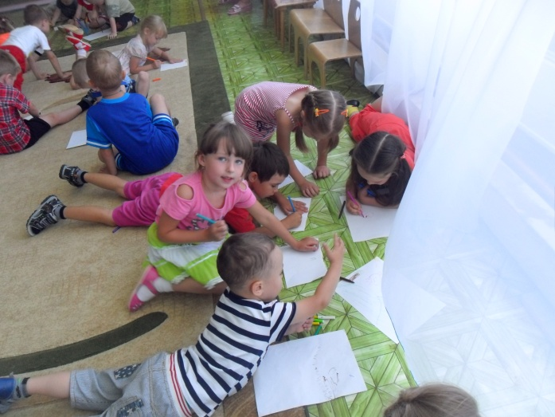

Беседа о хлебе или хлеб всему голова.

Цель: уточнить представления детей о том, какой путь проходит зерно, чтобы стать хлебом; учить беречь хлеб, с уважением" относиться к людям, его выращивающим.
Предварительная работа. За несколько дней до занятия воспитатель организует беседу завхоза детского сада с подгруппой детей на тему, сколько хлеба ежедневно привозят в дошкольное учреждение. Дети наблюдают за выгрузкой хлеба, пытаются сосчитать кирпичики черного хлеба и батоны белого.
Другая подгруппа вместе со взрослым (методистом, воспитателем, няней) совершает прогулку в ближайший магазин с целью узнать, сколько хлеба ежедневно продают населению микрорайона. Затем воспитанники рассказывают друг другу и педагогу о том, что они узнали.
Ход занятия
Воспитатель спрашивает детей, много ли хлеба ежедневно доставляют в детский сад, много ли его поступает в магазин, сколько хлеба надо выпечь, чтобы накормить людей их родного города (поселка), почему так много надо хлеба.
— Вот я сказала «хлеб надо выпечь»,— продолжает разговор педагог.
— Да, хлеб выпекают в хлебопекарнях, на хлебозаводах. А из чего пекут хлеб? Пекут из муки, добавляя в нее дрожжи, сахар, соль и другие продукты. Но главный продукт мука.
Хлеб бывает черный и белый. (Показывает.) Как получается такой разный по виду и вкусу хлеб? Правильно, его выпекают из разной муки. Белый хлеб — из пшеничной, черный — из ржаной. Откуда же берутся пшеничная и ржаная мука? Из пшеницы и ржи.
Педагог показывает детям колосья ржи и пшеницы (можно поместить на фланелеграфе рисунки колосков, а рядом — изображения пакетов с мукой).
—Взгляните,—!!! говорит педагог,— это пшеничные зерна, а вот пшеничная мука. Есть между ними разница? Значит, чтобы получить муку, зерна надо размолоть. А еще раньше — добыть их из колючих колосков — обмолотить колоски. Повторите, что сделать.
Посмотрите на эту картину: вот идут по хлебному полю — так говорят: хлебное поле — комбайны. Они скашивают рожь или пшеницу и одновременно обмолачивают. Зерно поступает в бункер. Когда бункер наполнится зерном, подъезжает грузовая автомашина, и зерно с помощью специального устройства пересыпают в ее кузов.
Комбайн продолжает работать, а машины с зерном идут на приемные пункты. Там зерно взвешивают, определяют его качество, решают, куда это зерно дальше отправить. А отправить его можно на мельницу или на элеватор. Элеваторы — это специальные сооружения для длительного хранения зерна. На элеваторах зерно может храниться несколько лет, до тех пор, пока оно не потребуется, пока не придет время заменить его зерном нового урожая. Поняли, что такое элеватор? Не забыли, куда везут машины хлеб с полей?
Из зерна, поступившего на мельницы, мелют муку. Ее отправляют в хлебопекарни и в магазины. В хлебопекарнях пекут хлеб для продажи населению. В магазине муку покупают все, кто захочет, кто собирается печь пироги, блины, булочки и другие вкусные изделия.
«Хочешь есть калачи — не сиди на печи»,— гласит русская народная пословица. (Повторяет пословицу.) Вы догадались, о чем идет речь? Правильно, хочешь калачей — трудись!
А теперь проследим путь хлеба к нашему столу с самого начала.
Весной, вспахав поля, хлеборобы — запомните, дети, это слово — засевают их пшеницей и... рожью. Из зерна вырастают колосья, в них созревают новые зерна. И тогда выходят на поля мощные машины — комбайны. Комбайны скашивают и обмолачивают пшеницу (рожь), загружают ее в кузова машин, а машины отправляются на приемные пункты. С приемных пунктов зерно поступает на мельницы и элеваторы. С мельниц оно идет в хлебопекарни. Там выпекают душистые караваи и буханки пшеничного и ржаного хлеба.
Вот лежит каравай
У меня на столе.
Черный хлеб на столе
Нет вкусней на земле!
(Я. Дягутите. Каравай)
Итак, сегодня, дорогие дети, вы узнали, легка ли дорога хлеба к нашему столу. Как вы думаете, легка? Чтобы на нашем столе всегда был свежий душистый хлеб с хрустящей корочкой, трудятся люди, много людей. Хлеборобы засевают зерном поля, выращивают хлеб и обмолачивают его.
Шоферы доставляют зерно с полей на элеваторы и мельницы, мукомолы мелют его, пекари выпекают хлеб. Вы, дети, живете в России— богатой и сильной стране. Ваша семья может купить столько хлеба, сколько потребуется. Однако хлеб надо беречь, не оставлять недоеденные куски, не выбрасывать их. Когда вы будете есть хлеб, вспомните, сколько человеческого труда вложено в каждую буханку ржаного хлеба, в каждый каравай пшеничного.
В заключение воспитатель еще раз читает отрывок из стихотворения Я. Дягутите.
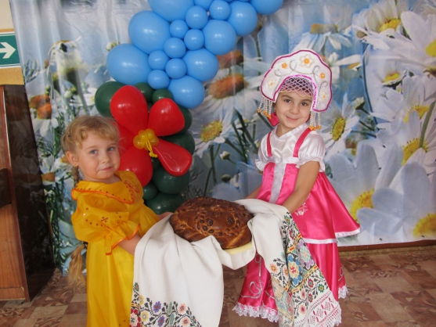

Этическая беседа «Сердце матери лучше солнышка греет»
Программное содержание. Пропагандировать русскую народную культуру, приобщая дошкольников к её традициям. В атмосфере занятия давать каждому ребёнку проявлять свои творческие возможности, инициативу, эмоциональную восприимчивость. Формировать у детей образ мамы. Укреплять чувство особого почитания матери, поддержания народной традиции бережного отношения к матери.
Предварительная работа.
1. беседа «Моя мама».
2. Рассматривание фотографий своих мам.
3. Составление рассказа о своей маме.
4. прослушивание и пение песен о маме.
5. заучивание стихов, пословиц.
6. участие в празднике «при солнышке тепло, при
матушке добро».
Последующая работа.
1. чтение произведений о маме.
2. организация сюжетно-ролевой игры «Моя мама».
3. фотовыставка «Моя мама».
4. рисование на тему «Моя мама».
5. Работа с родителями : консультация для родителей «Значение народных традиций в семьях воспитанников».
6. Дидактические игры : «Помощница», «Заправь постель красиво», » Накрой стол к чаю».
7. Совместное посещение праздника ко дню Матери в Зеленогорский Дом Культуры.
Методы и приёмы:
1. Сюрпризный момент.
2. Словесные: беседа проблемного изложения.
3. Наглядные : рассматривание.
4. Игровые : проведение динамической разминки
«Стираем бельё».
5. Практические : дидактическая игра «Поможем маме».
Ход занятия.
- Ребята, к нам сегодня на занятии пришли гости, поздоровайтесь с ними. Давайте поговорим с вами о самом близком человеке.
Включить мобильный телефон с музыкой:
Мама – первое слово,
Главное слово в нашей судьбе.
Мама - жизнь подарила,
Мир подарила мне и тебе…
Вы догадались, можете назвать самого близкого человека. Конечно, это мама. А все ли дети знают имена своих мам? (ответы детей) .
- От маминой улыбки становится тепло и светло. Мы сравниваем маму с солнышком : «Что солнышко в небе, что мама в дому». Кто хочет прочитать добрые стихи о своей мамочке?
Я смотрю на солнце –
Маму вижу я.
Моё солнце – мама
Милая моя!
Поцелует мама –
Плохое забывается.
Новый день, весёлый день
Сразу начинается.
Миленькая мамочка,
Мама, улыбнись.
Своим сердцем ласковым,
Ты ко мне прижмись.
Маму крепко поцелую,
Обниму её, родную.
Очень я люблю её
Мама – солнышко моё!
- Вот как красиво отразили дети в своих стихах, какие чудеса хранит мамина улыбка. Мама учит нас быть добрыми, даёт советы, заботится о нас, оберегает. Дети приготовили мудрые пословицы о маме:
Птица рада солнышку, а младенец – матери.
Материнская ласка конца не знает.
У ребёнка заболит пальчик, а у мамы – сердце.
Воспитатель.
Ночь пришла
Темноту привела:
Задремал петушок,
Запел сверчок.
Вышла маменька,
Закрыла ставеньки –
Засыпай, баю-бай.
А ваши мамы поют вам песенки перед сном? Мы тоже знаем колыбельную. Давайте возьмём свои игрушки и споём колыбельную, как мама.
Дети берут мягкие игрушки и поют, укачивая:
Баю-бай, баю-бай
Поскорее засыпай.
Ты закрой, закрой глазок,
Ты поспи ещё часок.
Баю- бай, баю-бай.
Воспитатель (тихо)
Зайцы спят на травушке,
Утки на муравушке.
Детки все по люлечкам.
Спят, поспят
Всему миру спать велят.
(тихо укладывают кукол)
- Дети, а вы знаете, какие у мамы глаза? (голубые, добрые, внимательные, ласковые, понимающие) .
А что мы знаем о маминых руках, какие они? (заботливые, нежные, тёплые). Почему мамы защищают своих детей? (ответы детей). «Мамины руки не знают скуки». Мы верим и знаем, что мамины руки всё могут, вот почему едва лишь что-то заболит у нас или поцарапаем руки, ушибёмся – сразу бежим к маме. Мама! Мама! И, о, чудо! Едва лишь мама прижмёт нас к себе, погладит там, где заболит и вот уже боль вполовину меньше, а то и вовсе пропала.
Наши добрые отношения к мамочке можно выразить словом. Почему бы не назвать мамочку солнышком, небушком, давайте попробуем… (дети добавляют ласковые слова о маме : ягодка, звёздочка, золотиночка, картиночка) .
- А вы помогаете своим мамам? Хотите помочь своей маме постирать бельё? Вставайте, помогайте!

Физминутка.
Дружно маме помогаем
Мы бельё стираем сами.
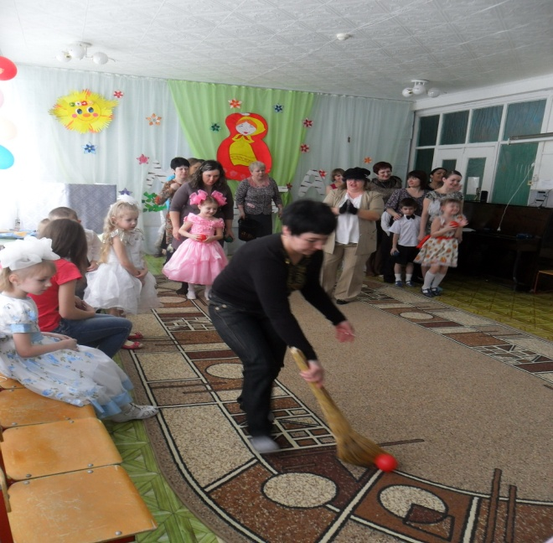
Мы бельё намылим сами

И потрём его руками.
Отжимаем и стряхнём
И повесим дружно.
1, 2, 3, 4, подтянулись
Наклонились, .
Хорошо мы потрудились!

- Молодцы, мамы будут рады, что у них такие замечательные помощники! А ещё я знаю, что ваши мамы трудолюбивые, что же умеют делать ваши мамы, кем они работают? (ответы детей) .
А кто уже научился своей маме помогать? А вы любите своих мам? Споём об этом песенку. Песня- инсценировка «Я пеку».
А сейчас мы узнаем, читают ли мамы вам на ночь сказки? (загадки о сказках) .
- Нужно ли жалеть маму, когда обидел её? Как поднять маме настроение». Споём весёлую песенку о маме. (песня на выбор) .
- Часто ли вы говорите своей маме спасибо?
- Помогаете ли мамам, когда она устаёт?
- Назовите поступки, которыми вы можете огорчить свою маму, или обрадовать?.
Предложить закрыть глазки, послушать музыку и представить букет любви, который вы хотели бы подарить своей маме. Рассказать о нём после прослушивания, предложить нарисовать и подарить мамам

Сценарий Новый Год для детей

подготовительной группы
«У порога Новый год»
Взрослые: Ведущая, Царица-Ночь, Дед Мороз, Ветер
Дети: Снегурочка, Гномики, Месяц, Звёздочки
Дети входят в зал, становятся вокруг ёлки.
Вед: Время бежит всё вперёд и вперёд,
Вот на пороге стоит Новый год.
Праздник пора начинать нам, друзья.
Пойте, пляшите, скучать здесь нельзя!
1 реб: Засверкай огнями, ёлка,
Нас на праздник позови!
Все желания исполни,
Все мечты осуществи!
2 реб: С Новым счастьем,
С Новым годом
Всех поздравим, а потом
И походим хороводом,
И станцуем, и споём!
Хоровод «Новогодние игрушки».
3 реб: Снова праздник мы встречаем,
С Новым годом поздравляем.
Возле ёлочки пушистой
Вновь заводим хоровод.
4 реб: В гости к нам скорей спешите,
В светлом зале попляшите,
Спойте, в игры поиграйте,
В круг всех музыка зовёт.
«Новогодний хоровод».
Снегурочка.: Кажется, все гости собрались, а Деда Мороза всё нет.
Нужно дедушку позвать
С нами Новый год встречать.
(зовут Деда Мороза)
Вед: Где же Дед Мороз? Ему давно пора быть здесь…Не случилось ли чего?
У Деда Мороза путь-дорожка длинная…
Звучит музыка, появляется Ночь.
Ночь: Я королева чёрной ночи,
Я мрак и темноту несу.
Морозу трудно будет очень
Найти тропиночку в лесу.
Пусть месяц больше не сверкает,
Не светят звёзды в вышине,
Огни на ёлке затухают,
А мрак ночной понраву мне. (Ночь гасит ёлку, уходит)
Вед: Ребята, слышали, что сказала королева Ночь? Месяц заколдован, звёздочки не светят. Как же дед Мороз к нам придёт в такой темноте? Давайте мы ему поможем.
Сначала попробуем зажечь огни на нашей ёлке, чтобы чуть светлее стало.
Я вижу много гномиков. Они нам и помогут.

Танец Гномиков-фонарщиков.
(в конце танца огни на ёлке зажигаются)
Вед: Спасибо вам, гномики!
Под музыку выходит Снегурочка, навстречу ей - Месяц.
Снегурочка : Месяц, месяц, что грустишь,
Не сверкаешь, не блестишь?
Месяц: Злая ночь околдовала,
Мой весёлый блеск украла.
Как бы мне развеселиться,
Снова ярко засветиться?
Снегурочка Ну, ребята, выручайте,
Возле ёлки запевайте.
Улыбнётся месяц пусть,
И тогда прогоним грусть.
Станет всем нам веселее,
А Морозу- путь светлее.
«Ёлочка-проказница»

Месяц улыбается, сбрасывает тёмное покрывало
Месяц: Вот и всё, колдовства больше нет!
Как прекрасен серебряный свет!
Полон силы, задора и я.
Вам спасибо за это, друзья!
Снегурочка Ты ожил, стало пусть светлее,
Но там в лесу ночь гуще и темнее.
Увидеть нам бы, как там Дед Мороз?
А вдруг он заблудился средь берёз?
Месяц: Хорошо, я помогу!
Месяц яркий, повернись,
Лес дремучий, расступись!
И в чудесном превращении
Дед Мороз нам покажись!
Гаснет свет, появляется дед Мороз.
Д.М.: Что случилось? Не пойму.
Я дороги не найду.
Гуще лес, темнее ночь.
Мне идти уже невмочь!
Звёзд весёлый хоровод
Месяц вывел бы вперёд…
Легче стало бы идти.
Кто ж так шутит впереди?
Появляется Ночь, танцует, уводит за собой деда Мороза. Включается свет.
Снегурочка Дорогой месяц, спасибо тебе.
Вижу я, что дедушка в беде.
Что же делать? Как нам быть?
Месяц: Надо ветер разбудить.
Чтобы звёздочки на небе
Стали весело сверкать,
Должен Ветер тучи в небе
Своей силой разогнать.
Вед: Ребята, давайте позовём ветер:
Ветер, ветер, помоги,
Тучи в небе разгони!
Появляется ветер.
Ветер: Я не против вам помочь.
Да сильна царица Ночь.
Чтобы силу мне набрать,
Надо дрёму разогнать!
Вед: Что ж, ребята, выручайте,
Пойте, весело играйте!
Чтоб простился Ветер с дрёмой,
Спляшем танец мы весёлый!
«Танец белых медведей».
Ветер: Дрёму я прогнал, и вот
Звёзд весёлый хоровод
В небе тучи раздвигает,
Серебрится и сверкает.

«Танец Месяца звёздочек».
После танца звёздочки становятся перед ёлкой.
Появляется Ночь.
Ночь: Мне плохо, чую я,
Конец настанет скоро для меня.
Рассвета радостный венец
Встречает приближенье дня.
Ночь танцует свой танец, оставляет покрывало и убегает.
Звёздочки подхватывают покрывало, убегают за ёлку, оставляют там покрывало и садятся на места.

Под торжественную музыку входит Дед Мороз.
Д.М.: Исчезла Ночь, и чары её пали!
Вновь звёзды ярко засверкали.
Рассветом скоро небо озарится,
И мне пора к ребятам торопиться.
Дед Мороз обходит вокруг ёлки, останавливается перед детьми и гостями.
Д.М.: С Новым годом вас, друзья!
С праздником богатым!
Счастья, радости желает
Дед Мороз ребятам!
Снегурочка Дедушка Мороз, мы так долго ждали, волновались.
Но вот ты здесь, так встанем в хоровод,
Задорной песней встретим Новый год!

Хоровод «Дед Мороз».
Д.М.: А у ёлки как всегда
Скуки нету и следа.
Откуда слышен громче смех?
Кто здесь веселее всех?
Вот послушайте:
Я стишок сейчас прочту
И показывать начну.
А вы, ребята, повторяйте,
Голоса разогревайте.
Крикнет кто в конце дружней,
Тот и будет веселей.
А слова совсем простые,
А движенья вот такие:
Прибежали, прибежали ёжики, ёжики,
Наточили, наточили ножики, ножики.
Прискакали, прискакали зайчики, зайчики.
Ну-ка вместе, ну-ка дружно…
-Девочки!!!
-Мальчики!!!
(Идут выполняя движения)
Д.М.: Для начала – хорошо,
Но попробуем ещё!
Играют ещё раз
Вед: Мы сейчас чуть не оглохли,
Но признаем от души:
И девчонки, и мальчишки -
Все вы очень хороши!
Д.М.: А Новый год встречать, друзья,
Без песни нам никак нельзя.
Про ёлку мы сейчас споём
И вокруг неё пойдём.
И пока мы так идём,
Изобразим, о ком поём!

«В лесу родилась ёлочка»
Снегурочка Дед Мороз, сядь, отдохни, послушай, как дети читают стихи.
Стихи.
Д.М.: Молодцы, хорошо стихи читаете!
А теперь я хочу посмотреть, какие вы быстрые да ловкие. У меня есть два мешочка. А задание такое: бежать наперегонки вокруг ёлки в мешках.
«Бег в мешках». (по 2 ребёнка)
Д.М.: А сейчас я праздник продолжаю,
Всех ребят на танец приглашаю.
«Лавата»
Вед: Дедушка Мороз! Ты рукавицу потерял!
Д.М.: Где?
Вед: А вот у ребят! Догоняй!
Игра «Догони рукавицу».
Д.М.: Ох, озорники! Вы со мной поиграли, и я с вами поиграю.
Давайте все делать, как я. Игра «Если нравится тебе»
(Дед Мороз показывает движения, дети повторяют) (дети стоят вокруг ёлки)
1 реб: Дед Мороз, Дед Мороз!
Он к бровям нашим прирос,
Он залез к нам в валенки.
Говорят, он Дед Мороз,
А шалит, как маленький!

Д.М.: Это кто про меня говорит?
2 реб: Он испортил кран с водой
В нашем умывальнике.
Говорят, он с бородой,
А шалит, как маленький!
Д.М.: Что я испортил?
3 реб: От рисует на окне
Звёзды, пальмы, шарики.
Говорят, ему 100 лет,
А шалит, как маленький!
Д.М.: Кто это говорит, что я маленький? Ах, проказники! Ну-ка, подставляйте свои руки! Вот я сейчас заморожу!

Игра «Заморожу»
Д.М.: Шустрые ребята! Никого не заморозил! Пойду, отдохну!
Вед: Нет, дедушка, мы тебя не выпустим, нам с тобой весело!
Вот попался к нам в кружок,
Здесь и оставайся.
Не уйти тебе, Мороз,
Как ни вырывайся!
Д.М.: Отпустите вы меня,
Миленькие дети!
Ведь люблю же я плясать
Больше всех на свете!
Вед: Ну, ребята, выходите,
Да с Морозом попляшите!
«Пляска с Дедом Морозом».
Все садятся на места.
Снегурочка (с грустью)
Рассказали мне зверюшки:
Летом на лесной опушке
Зреют ягоды черники,
Земляники и брусники.
Этих ягод я не знаю:
Я ведь летом вмиг растаю.

Вед: Не грусти, Снегурочка!
Наши ребята придумали такую интересную ягоду!
Наверно, она тебе понравится. Вот послушай про это песенку.
«Снеженика».
Д.М.: Я волшебник или нет?
Говорят, что мне 100 лет.
Я Снегурке угожу,
Чудо-ягодку слеплю!

Обходит вокруг ёлки, делает вид, что лепит ягоду.
Выходит и отдаёт снеженику Снегурочке.
Снегурочка (берёт снеженику, показывает всем)
Эта ягода не так проста,
Здесь не обошлось без волшебства.
Дедушка не зря её слепил,
В Новогодний праздник подарил!

Дед Мороз оглядывает по сторонам, что-то ищет, охает.
Вед: Что случилось, Дед Мороз?
Д.М.: Помню, я подарки нёс.
А куда их положил? Нет, не помню, позабыл…

Вед: Как же быть, дедушка? Неужели дети без подарков останутся?
Сделай же что-нибудь!
Д.М.: Я волшебник или нет?
Говорят, что мне 100 лет.
Несите мне большой котёл,
Поставьте вот сюда, на стол.
Соль, сахар и ведро воды,
Немного снега, мишуры.
Добавлю снеженику я.
Одну минуточку, друзья,
В котле нам надо всё смешать,
Волшебные слова сказать:
«Снег, снег, снег! Лёд, лёд, лёд!
Чудеса под Новый год!
Снеженика, помоги!
Всё в подарки преврати!»
(открывает крышку котла и раздаёт подарки)
Секрет сюрприза: в большой котёл ставится кастрюля меньшего размера, именно в неё льют воду и сыплют все компоненты. Между стенками кастрюли и котла помещают несколько подарков. Остальные подарки воспитатели подносят незаметно в мешке).
Песня «Под Новый год».
Д.М.: Ну вот и всё, окончен бал,
Весёлый шумный карнавал!
Здоровы будьте! Я приду
К вам в гости в будущем году!
(снегурочка и дед Мороз прощаются и уходят)

Конспект занятия по развитию речи в подготовительной группе.

Тема: «Путешествие в страну сказок» (викторина)

Программное содержание.
Формировать звуковую культуру речи. Развивать дикцию и фонематическое восприятие. Обогащать словарь. Углублять интерес к сказкам. Воспитывать самостоятельность , терпение и выдержку.
Материал. Атрибуты к драматизации сказки «Теремок», карточки- задания, бланки телеграмм.
Персонажи. Королева сказки, почтальон Печкин, Буратино.
Ход занятия.
Воспитатель: Дети, а вы любите сказки? Я тоже люблю сказки, а еще я знаю где живет Королева сказки. (Дети закрывают глаза, берутся за руки, воспитатель ведет их). А королева сказки живет там, где сплелись ветвями ивы зеленые, где днем и ночью глухо шумит большое озеро, где по ночам золотые звезды робко и пугливо заглядывают на землю. В самой чаще леса стоит ее замок огромный и нарядный, а вместе с ней там живут все ее сказки.
Появляется Королева сказки: Здравствуйте ребята! Знаю ребята, что отправились вы в путешествие - в страну Сказок. Поэтому я и пришла сюда, я не опоздала? А вы много сказок знаете? Сейчас проверим. Я загадаю вам загадки, а вы будете называть сказку и ее автора, слушайте внимательно.
- Появилась девочка в чашечке цветка,
А была та девочка чуть больше ноготка
В скорлупе ореха девочка спала
Какая же девочка в цветке жила? («Дюймовочка» Г.Х. Андерсен).
- Сейчас потолкуем о книжке другой
Тут синее море, тут берег морской
Старик вышел к морю и невод забросил
Кого-то поймает и что-то попросит.
О жадной старухе рассказ наш пойдет
А жадность, ребята, к добру не ведет
И кончится дело все тем же корытом,
Не новым, а старым, конечно разбитым. («Сказка о рыбаке и рыбке» А.С.Пушкин).
3. Ах ты, Петя – простота,
Сплоховал немножко
Не послушался кота,
Выглянул в окошко… («Петушок- золотой гребешок» рус.нар. сказка)
Королева: Молодцы ребята! Все загадки разгодали!
Воспитатель: Королева сказки, дети не только угодали все загадки, они могут сами показать тебе сказку.
Драматизация сказки «Теремок».
Королева благодарит детей и уходит.
(стук в дверь) Входит почтальон Печкин: Здравствуйте ребята!
Я принес вам телеграммы. Догадайтесь, кто их послал?
1. Я от дедушки ушел
Я от бабушки ушел
Скоро к вам приду. («Колобок»)
2. Очень расстроена –
Разбито яичко! («Курочка- Ряба»).
3. Я человек деревянный
На воде и под водой,
Ищу ключик золотой
Всюду нос сую свой длинный,
Кто же я? («Буратино»).
Выслушав ответы детей – Печкин уходит.
Вбегает Буратино с азбукой. (музыкальное сопровождение).
Буратино: Здравствуйте ребята! А что это вы тут делаете? А вы знаете из какой я сказки? Что вы узнали обо мне из сказки? (ответы детей).
Буратино: Сейчас я стал прилежным учеником, хожу в школу, хорошо учусь, у меня есть вот такая интересная азбука.
Хотите, я вам из нее загадки буду загадывать. Хотя, наверное, вам их не отгадать, вы еще маленькие.
Воспитатель: Ну что ты Буратино, мы хотя и маленькие и не ходим в школу, но мы уже многому научились. Давай свои трудные задания Буратино. Ну ладно, уговорили, только сначала давайте поиграем.
Ребята, повторяйте за мной.
Физминутка «Буратино».
Буратино потянулся,
Раз- нагнулся,
Два- нагнулся,
Руки в стороны развел,
Ключик видно не нашел.
Чтобы ключик нам достать
Нужно на носочки встать.

Буратино: Молодцы ребята! Мне понравилось с вами играть.
Буратино раздает детям задания.
1. Прочитайте пословицу. Рассмотрите рисунки (картинки) , сложите в слова первые буквы названий изображенных предметов. (Без труда, нет добра).
названий изображенных предметов. (Без труда, нет добра).

бабочка | ель | зонт
телевизор | рыба | утка | дерево | ананас
носорог | ель | телефон
дерево | окно | бабочка | рыба | арбуз
- Решите кроссворд. (из букв выложить слова).

Б | у | р | а | т | и | н | о
 | а | б | о | ч | к | а
 | р | е | в | н | о
 | у | к | е | т
Прочитайте. (Не рыбак, а сети расставляет).
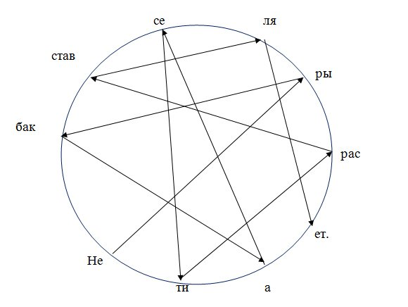
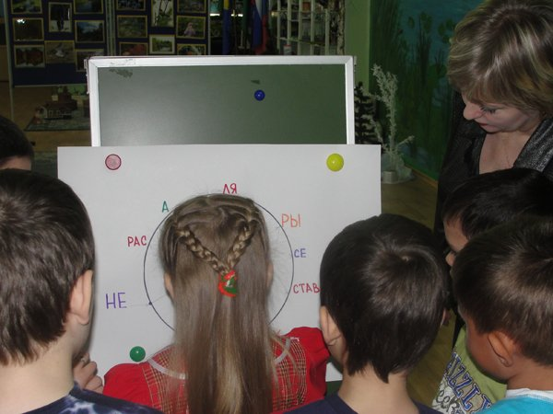
Буратино: Молодцы! А теперь самое сложное задание: я буду называть сказочных героев, а вы вспомните названия сказок, в которых они действуют.
1. Царь, три сына, стрела, болото. («Царевна- лягушка»)
2.Отец, мачеха, три дочери, фея, туфелька. («Золушка»)
3. Очень маленькая девочка, майский жук, мышь, ласточка. («Дюймовочка»)
4.Злая мачеха, дочь, падчерица, дед Мороз. («Морозко»)
Буратино: Молодцы! Я сказочный герой, и мне очень понравилось с вами путешествовать. Передаю вам привет от всех сказочных героев. А в память о нашем путешествии я вам дарю свою «улыбку» - смайлик.
Воспитатель: Вот и завершилось наше путешествие, вам оно понравилось? Продолжайте дети любить сказки.
Успехов вам!

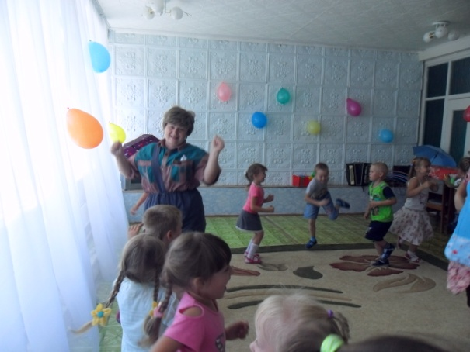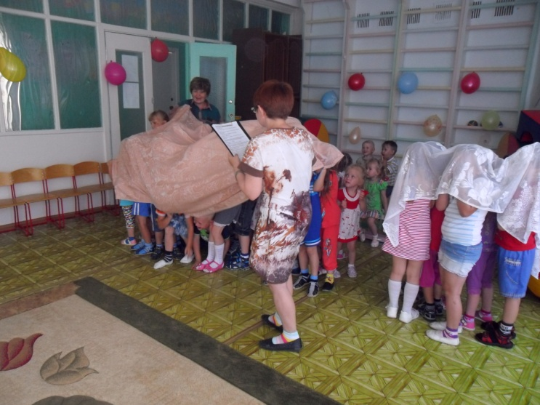

КОНСПЕКТ ЗАНЯТИЯ ПО РАЗВИТИЮ РЕЧИ (подготовительная группа)
«Снегурочка – внучка Деда Мороза»
Программное содержание:
1. Учить детей самостоятельно подбирать букву к картинке, читать получившееся слово.
2.Совершенствовать речевые умения, используя интонационную выразительность (тихо, громко, быстро, медленно, грустно, весело), в процессе чтения загадки.
3.Упражнять в составлении с помощью схемы описательного рассказа, используя точность обозначения признаков предмета.
4. Развивать речевое внимание, память, мышление, творческие способности.
5. Воспитывать любовь к родному краю, патриотические чувства.
Предварительная работа: просмотр фильма «Приглашаю в сказку», беседа о вотчине Деда Мороза.
Материал: наглядный материал с использованием информационных технологий, открытка, шкатулка, шапочки (журавля, оленя, зайца), раздаточный материал карточки, подносы, буквы), деревянный театр «Гуси лебеди», золотой ключик – пазлы, мольберт, музыкальное произведение Э.Григ «Танец Анитры».

Ход занятия:
Воспитатель: Дети, скажите, пожалуйста, какое сейчас время года?
(Зима).
Воспитатель: Правильно. Даже, посмотрев в окно, мы сразу же увидим, что на улице зима. Какие приметы зимы вы знаете?
(Дети перечисляют приметы зимы).
Воспитатель: А какой праздник мы недавно встречали?
(Новый год.)
Воспитатель: Это волшебный праздник – с песнями, шутками, подарками. От кого вы получили подарки в этот праздник?
(ответы детей).
Воспитатель: Правильно, подарки мы получили от Деда Мороза, а вы знаете, где живет наш Дед Мороз?
(Дед Мороз живет в городе Великий Устюг).
Воспитатель: Где находится город Великий Устюг?
(В Вологодской области).
Воспитатель: Дети, давайте сядем на стулья и посмотрим на карту Вологодской области. Кто может показать, на карте город Великий Устюг?
(Показ ребенком на карте города Великий Устюг).
Воспитатель: Молодец! Вот где живет Дед Мороз. Помните, он нам прислал видео-письмо? Давайте посмотрим его начало.

Просмотр видео письма
(заканчивается словами «Приглашаю в сказку»).

Воспитатель: Дед Мороз куда нас приглашает? (Ответы детей).
Воспитатель: А вы бы хотели побывать в сказке? (Да).
Воспитатель: Давайте представим, что мы с вами едем в Великий Устюг на родину Деда Мороза. На каком сказочном виде транспорта мы бы могли отправиться на вотчину Деда Мороза? (Дети перечисляют виды сказочного транспорта).
Воспитатель: Да, интересно было бы …….

Звучит волшебная музыка. На экране появляется конверт с изображением Деда Мороза.

Воспитатель: Дети, сказка, наверное, уже начинается. Что это на экране?
(Ответы детей).
Воспитатель: Это письмо. Давайте я вам прочитаю, а вы мне поможете. Согласны? (Да).

На экране – письмо Деда Мороза с картинками.
Воспитатель читает письмо, дети озвучивают картинки.

Воспитатель: Дети, вы готовы выполнить все задания Деда Мороза и открыть шкатулку с сюрпризом? (Да, готовы).
Воспитатель: Отправляемся в путь-дорогу. Для того, чтобы не замерзнуть в лесу, нам надо одеться. Поможет нам в этом схема.

На экране появляется схема для описания одежды.

Воспитатель: Внимание на экран. Посмотрите, пожалуйста, подумайте и расскажите об одежде, в которой вы можете поехать в Великий Устюг зимой.

Дети составляют рассказ о зимней одежде с помощью схемы.
После выполнения задания находим часть ключа в открытке и помещаем ее на стенд.

Воспитатель: Вы готовы к выполнению следующего задания Деда Мороза? Для выполнения задания нам надо быть очень внимательными. Нужно составить слово по первым буквам. Займите свободные места за столами. Приступаем к выполнению задания.

Дети выполняют индивидуальные задания за столами, составляют слова.

Воспитатель: Время истекло. Кто готов прочитать слово, которое у него получилось?

Ответы детей.

Воспитатель: Молодцы, ребята. Мы с вами справились и с этим заданием. Заглянем в нашу открытку? (Предлагаю какому-нибудь ребенку посмотреть, появилась ли вторая часть ключа).

После выполнения задания находим часть ключа в открытке и помещаем ее на стенд.
Воспитатель: Ребята, посмотрите, у нас теперь есть и вторая часть волшебного ключа.

Нас зовет тропа вперед,
Сказка нас играть зовет.
Пришло нам время и поиграть.

Предлагаю детям встать в круг и надеть шапочки героев игры.

Проводится подвижная музыкальная игра «В поле дом стоит».

Воспитатель: Пока мы с вами играли, Дед Мороз придумал нам следующее задание. В лесу была сильная метель, и животные потерялись. Давайте поможем найти им свои домики.

На экране появляется слайд с изображением животных.

Воспитатель: Дети, кто хочет прочитать слова в левом столбике?
А в правом?
Теперь подумайте, кто где живет. Поможем найти животным и птице свои жилища?
Как ты думаешь, где живет медведь? Покажи и прочитай,
пожалуйста.
Кто поможет лисе найти свой дом? Покажи и прочитай….

Дети выполняют задание. На экране появляются стрелки от животного к его домику.
Воспитатель: Дети, вы такие молодцы! Все животные теперь нашли свои домики с вашей помощью.

Далее появляется слайд с благодарностью детям от животных.
Воспитатель читает благодарность.
Воспитатель: Кто на этот раз посмотрит в волшебную открытку?

Ребенок находит часть ключа в открытке и помещает ее на стенд.

Воспитатель: Посмотрите на ключ, он почти собран. Мы далеко продвинулись по сказочной тропе. И вот следующее препятствие. Дед Мороз решил немножко с нами пошутить и подготовил для нас веселые стихи. В этих стихах есть начало, но нет конца. Нам с вами надо будет подобрать рифму. Начинаем?

Я скажу тебе – подушка, ты ответишь мне …
Я скажу тебе – клубок, ты ответишь мне …
Я скажу тебе – ребенок, ты ответишь мне …
Я скажу тебе – кольцо, ты ответишь мне …
Я скажу тебе – букет, ты ответишь мне …
Я скажу тебе – медведь, будем вместе мы …
Я скажу тебе – снежинка, ты ответишь мне …
Я скажу тебе -

Воспитатель: Пора посмотреть, есть ли в открытке следующая часть ключа.

Находим часть ключа в открытке и помещаем ее на стенд.

Воспитатель: У нашего ключа осталась всего одна часть. А у нас – сказочная загадка от Деда Мороза:

Внучку сделали из снега
Зимним утром баба с дедом.
Но не знала крошка эта,
Что беда грозит ей летом…(Снегурочка)

Воспитатель: А какую загадку мы знаем про Снегурочку?

Она в серебро с жемчугами одета,
Волшебная внучка волшебного деда.

Воспитатель: Какая интересная загадка. Скажите, можно ли ее прочитать по-разному? Давайте посмотрим на экран.

Появляется схематичное изображение для выразительного чтения стихотворения.
Воспитатель: Дети, прочитайте, пожалуйста, слова, которые написаны под схемами. А сейчас мы постараемся прочитать нашу загадку про снегурочку по-разному. Следите за схемами:

Схемы появляются одна за другой, дети читают загадку с указанными средствами интонационной выразительности.

Воспитатель: Дети, вы такие молодцы, ну просто артисты! А теперь последняя часть нашего волшебного ключа. Иди, посмотри.

Ребенок снова находит часть ключа в открытке и помещает ее на стенд.

Воспитатель: Мы выполнили все задания Деда Мороза. Наш волшебный ключ полностью собран. Но где же шкатулка Деда Мороза? Может быть, нам надо ее найти? Давайте поищем, а музыка нам поможет. Если музыка будет звучать громче, то мы на правильном пути.

Ищем волшебную шкатулку, находим, открываем шкатулку.

Ребята, давайте заглянем в шкатулку. Посмотрите, там………

Дети заглядывают в шкатулку…..
Звучит волшебная музыка.

Воспитатель: Вот мы и вернулись опять в наш детский сад. Вам понравилось путешествие по сказочной тропе? Вы были находчивыми, любознательными, артистичными, активными, догадливыми, умными в этом путешествии. Мы все задания выполнили Деда Мороза? (Да)
- Какое задание вам больше всего понравилось выполнять?
- Какое задание для Вас было самое трудное?
Мы с вами МОЛОДЦЫ!!! С подарком от Деда Мороза мы возвращаемся в группу и поиграем в театр.

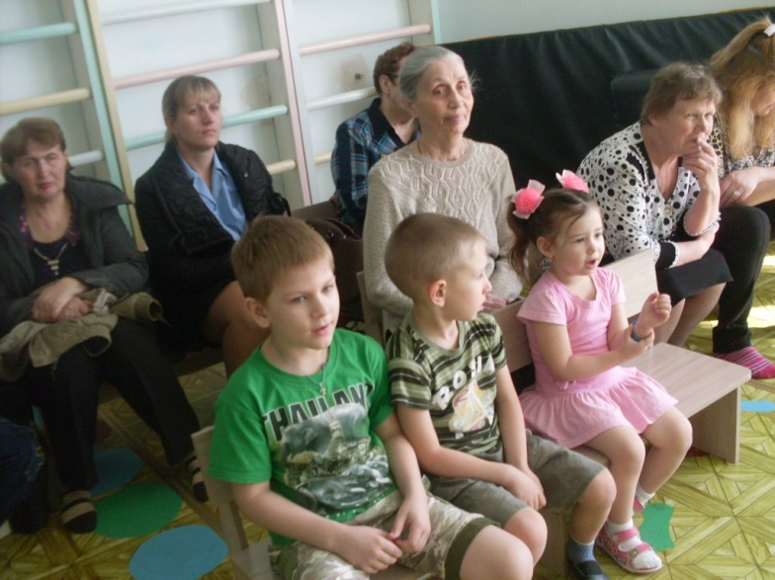
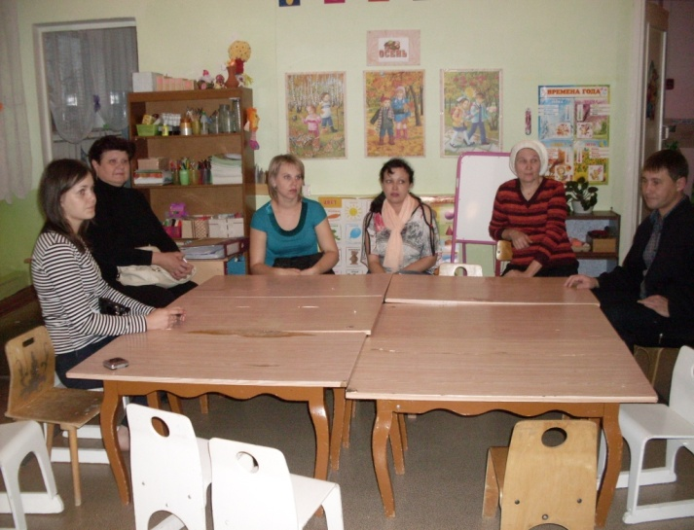

Родительское собрание в подготовительной группе детского сада на тему:
«В каждом доме свои традиции»

Цель: Сообщить родителям о необходимости приобщения детей к народным традициям, донести методы приобщения детей к народным традициям, дать рекомендации
Форма проведения: дискуссия.
Участники: воспитатели, дети, музыкальный руководитель.
План проведения
1. Рассматривание конкурсных поделок «Народные умельцы».
2. Вступительное слово: доклад «Семейные традиции».
3. Развлечение «Русская ярмарка» (выступление детей подготовительной группы). Результаты анкетирования родителей «Народные традиции в семье».
4. Подведение итогов.

Доклад «Семейные традиции».
Уважаемые родители! Сегодня мы собрались, чтобы поговорить о семье, о семейных традициях и их значении в воспитании и развитии ребенка.
Семья
Очень люблю, когда все собираются.
Белою скатертью стол накрывается.
Бабушка с мамою,
Папа И я,
Мы называемся вместе – семья.
(О. Выготская)
Народная мудрость гласит: «Три несчастья есть у человека: смерть, старость и проблемные дети». Старость неотвратима. Смерть неумолима. Перед этими несчастьями никто не может закрыть двери своего дома. А вот плохих детей не бывает их судьба и какими они вырастут зависит только от нас. О нравственном здоровье семьи, ее духовных ценностях и, следовательно, ее потенциальных воспитательных возможностях можно судить по установившимся в ней традициям. Традиция в переводе с латинского означает «передача». Традиция – это то, что перешло от одного поколения к другому, что унаследовано от предшествующих поколений (взгляды, вкусы, идеи, обычаи). (Словарь русского языка С.И.Ожегова). Если Вы произнесете слово «детство» и закроете при этом глаза, то наряду с любимыми людьми родными стенами в сознании возникнет что-то особенное, присущее только вашей семье. Это «что-то» и есть семейная традиция. А запоминается она только потому, что много раз повторялась, прочно поселилась в детской памяти и уже неразрывно связана с определенной реакцией на какое-либо событие. Какие традиции живут в вашем доме? Наверняка те, которые запомнились Вам в детстве. Вот что о праздниках и семейных традициях рассказали Ваши дети. Им всем без исключения нравится быть дома, потому что дома много игрушек, телевизор, компьютер, один из опрошенных сказал, что дома тихо, можно отдохнуть, другой – дома родные люди, там весело, мы вместе играем. Ваши дети вспоминают такие общенародные праздники, как Новый год, 23 февраля, 8 марта, Пасху. Из праздников, которые бывают у вас дома, назвали Новый год и День рождения. День рождения они любят потому, что им дарят подарки, и только единицы говорят, что в этот день приходят друзья, вспоминают клоуна, торт, свечи. На вопрос «Куда ты любишь ходить с родителями?» дети отвечают: в магазин, на карусели, в цирк. Единицы сказали, что любят ходить в театр, гулять, кататься на лыжах, ездить в деревню к бабушке. Семейные традиции – это, в первую очередь, праздники, которые отмечаются всеми членами семьи и, конечно же, день рождения ребенка; торжественные обеды по выходным, когда вся семья в сборе и достается праздничный сервиз. Это может быть традиция сажать деревце или под Новый год вместе украшать елку. Это традиция вместе с ребенком посещать музеи, выставки, театры. Это и совместные игры. Поздравление родственников. Традиционные походы, прогулки и пикники на природу. Составление своей родословной и семейных альбомов. Коллекционирование и проведение семейных концертов. Если 1 сентября вы с ребенком сажаете деревце или под Новый год с детьми наряжаете елку, или 9 мая по-особому поздравляете дедушку или соседа – ветерана, все это скрепляет семейные узы, помогает в воспитании детей». В каждой семье есть традиция: по вечерам вы с ребенком ведёте задушевные беседы. Вы садитесь рядышком и рассказываете друг другу о прожитом дне, о впечатлениях, о новшествах. Всё это, конечно же, строится на доверии. Сохранение доверия в семье – ещё одна хорошая традиция. Доверие – это возможность честно и прямо обсуждать любые, даже самые сложные, темы друг с другом. Сохранить взаимное доверие в семье – одна из самых важных задач родителей. Как вы думаете, детские праздники в семье – это хорошая традиция? Нужны ли они нашим детям? (выслушать ответы родителей и подвести итог). Да, ребенку для полноценного развития праздник необходим как воздух. Праздник для ребенка не то, что для нас, взрослых. Праздник – это событие в детской жизни, и ребенок считает свои дни от праздника до праздника, как мы свои года от одного важного события до другого. И наоборот, «тускло и серо было бы это детство, если бы из него выбросить праздники», - писал К. Д. Ушинский. Семья – это основа всего доброго, положительного, то есть в ребёнке. В семье закладывается уважение и любовь к семейным традициям! Любите своих детей, уважайте их мнение, желания, и они ответят вам тем же! Дружите с детьми! Стихотворение А. Лопатиной
«Дружите с детьми»
Не жалейте время для детей,
Разглядите взрослых в них людей,
Перестаньте ссориться и злиться,
Попытайтесь с ними подружиться.
Постарайтесь их не упрекать,
Научитесь слушать, понимать.
Обогрейте их своим теплом,
Крепостью для них пусть станет дом.
Вместе с ними пробуйте, ищите,
Обо всем на свете говорите,
Их всегда незримо направляйте
И во всех делах им помогайте.
Научитесь детям доверять –
Каждый шаг не нужно проверять,
Мненье и совет их уважайте,
Дети – мудрецы, не забывайте.
Взрослые, надейтесь на детей
И любите их душою всей Так,
как невозможно описать.
Вам тогда детей не потерять!
Изречения: • "Счастлив тот, кто счастлив у себя дома" (Л. Н. Толстой) .
"Родители воспитывают, а дети воспитываются той семейной жизнью, какая складывается намеренно или ненамеренно. Жизнь семьи тем и сильна, что ее впечатления постоянны, обыденны, что она действует незаметно, укрепляет или отравляет дух человеческий, как воздух, которым мы живы" (А. Н. Острогорский)
• "Семья-это материальная и духовная ячейка для воспитания детей, для супружеского счастья и радости".
• "Лишь у счастливых родителей вырастают счастливые дети". (А.С. Макаренко) "Семья является естественной и основной ячейкой общества и имеет право на защиту со стороны общества и государства". (Всеобщая декларация прав человека. Статья 16-3)
• "К родителям относись так, как ты хотел бы, чтобы твои собственные дети относились к тебе". (Сократ)
• "Природа, создав людей такими, каковы они есть, даровала им великое утешение от многих зол, наделив их семьей и родиной". (У. Фоскало) • "Человек только тогда и обретает мир в душе, если отдает себя на служение ближним".
Пословицы и поговорки
• В гостях хорошо….. (а дома лучше.)
• В прилежном доме густо…. (а в ленивом доме пусто)
• В семье разлад… (так и дому не рад)
• Вся семья вместе…. (так и душа на месте)
• Дерево держится корнями….. (а человек семьей)
• Дети родителям… (не судьи)
• Дом согревает не печь… (а любовь и согласие)
• Нет человека добрее… (отца и матери)
• Семья это… (семь я)

Домашнее задание. Одна из традиций в семье - хранить фотографии своих родственников. И, наверняка, у каждого из вас кто-то участвовал в Великой Отечественной войне, и сохранились их фотографии. На 9 мая уже стало традицией проходить с фотографиями участников войны по Красной площади и в других городах - «Бессмертный полк»! В преддверии 70-летия Великой Победы, мы просим вас отыскать фотографии своих родных и близких, которые приближали победу на фронте и в тылу, чтобы к празднику Победы сделать выставку, а также другие разные вещи, связанные с днями войны. Мы с вами должны сделать так, чтобы наши дети помнили и не забывали подвиг людей, защитивших нашу Родину!

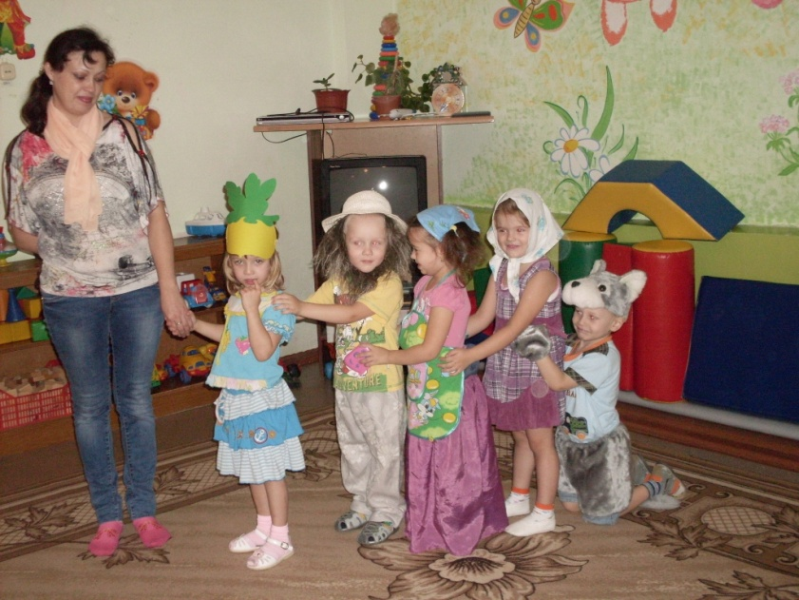

Памятка.
Основные семейные традиции.
• Традиция празднования дней рождений – это одно из первых знаменательных событий в жизни ребенка. Подчеркивает значимость каждого члена семьи. Приносит радость, настроение, предвкушение праздника как детям, так и взрослым. Особая подготовка, подарки, угощение выделяют этот день из череды других.
• Домашняя уборка, раскладывание игрушек по местам, домашние обязанности членов семьи. Постоянство, упорядоченность для ребенка обеспечивает безопасность мира, реализуют важную для него потребность. Домашние обязанности с малых лет включают ребенка в жизнь семьи, дают право разделить наравне со всеми домочадцами ответственность, позволяют проявить заботу.
• Совместные игры с детьми. Очень важно то, что родители делают вместе с детьми, показывая пример, обучая ребенка различным навыкам, знакомя с разнообразными занятиями, проявляя свои чувства, настроения. Для любого человека важен интерес к деятельности.
• Семейный совет, на который собираются все члены семьи. Для того чтобы вместе обсудить ситуацию, спланировать дальнейшую жизнь на определённый период, обсудить бюджет семьи, её расходы. Это позволяет ребенку быть в курсе семейных событий, участвовать в важных решениях, иметь право голоса, нести ответственность.
• Традиции гостеприимства, семейный обед. Считается, что хлебосольство – национальная традиция, это объединяет многие семьи, укрепляет дружеские связи.
• Празднование знаменательных событий в жизни семьи: дня рождения семьи, юбилея, особых успехов в работе и учёбе (окончание школы, вуза, награждение родных и т.п.).
• Сказка на ночь.
• Пожелания доброго утра, спокойной ночи, поцелуй перед сном, встреча по возвращении домой. Такие контакты с ребенком даже в старшем возрасте очень важны. Ведь условием формирования положительного восприятия мира является внимание и забота со стороны взрослых. Тот ребенок, которому не хватает любви и ласки вырастает холодным и неотзывчивым. Выдающиеся педагоги говорят: «Человек очеловечивается, потому что другой человек интересуется им».

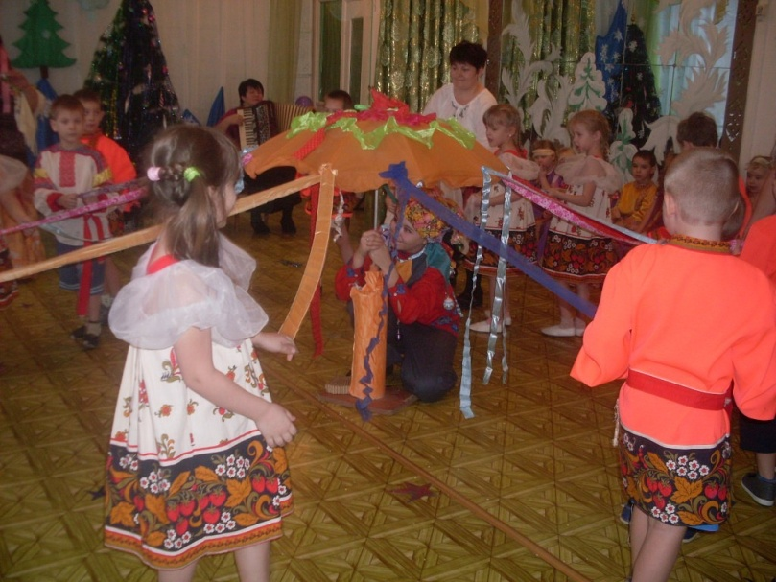
Сценарий развлечения «Русская ярмарка».
На фоне музыки (шум ярмарки) появляется двое ведущих (скоморохи):
Фома: Внимание !Внимание!
Ярмарка открывается!
Народ собирается!
Ерема: Все спешите!
На ярмарку заходите!
Глаза протрите
Да что-нибудь купите!

Фома: У нас есть все, как в Греции,
Даже заморские специи!
Ерема: Подходи, не робей,
Денег не жалей!
Вместе: Приходите! Приезжайте!
Все, что надо, покупайте!

Звучит песня «Ярмарка», на фоне которой дети друг за другом заходят с разными товарами, обходят зал по кругу, затем идут змейкой по залу и наконец садятся на скамейку.

Фома: Ярмарка открывается,
Торговля начинается!
1 ребенок (с корзиной овощей)
Овощи! Овощи!
Свежие овощи!
Ниоткуда не привезенные,
А здешние, зеленогорские!
Выращенные с любовью, с душой,
Подходи с корзиной большой!
2 ребенок(с кошелкой)
А у меня товар загляденье-
Одно объеденье!
Пряники печатные,
Очень ароматные!
Попробуйте, подойдите,
Да язык не проглотите!
3 ребенок: А вот игрушка-
Кукла Петрушка!
Расписной колпачок,
Деревянный каблучок,
Вас потешит, рассмешит,
Всех детей развеселит!
4 ребенок: А вот семечки жареные!
Кому семечки?!
Торгуем без обмана,
Накладываем полные карманы!
Фома: Ай да продавцы!
Как стараются!
Аж глаза разбегаются!
Ерема: Все купить хочу!
Сейчас заплачу!
Дети: Расступись народ,
Коробейник идет!
Под музыку «Коробейники» в зал заходит ребенок –коробейник (на шее короб)
Коробейник: Кому деревянные ложки?
Годятся, чтоб кашу есть с плошки!
А также петь да плясать-
Никому не дадут скучать!

Дети по очереди подходят и берут ложки из короба, встают врассыпную. ТАНЕЦ С ЛОЖКАМИ.
Выходят скоморохи:
Фома: Ну, показывай, что купил?
Ерема: Что купил, то и продаю!
Фома: Небось купил на пятак, а продаешь по рублю?
Ерема: Купил потешки, скоморошьи пересмешки!
Фома: А ну покажи!
Ерема: На! Держи!
Ехала деревня мимо мужика,
Вдруг из- под собаки лают ворота!
Фома: Да ну…(чешет затылок)
Лошадь ела кашу, а мужик овес,
Лошадь села в сани,
А мужик повез!
Ерема: Да ну… (чешет затылок)
Ребенок: Эх, Фома да Ерема,
Сидели бы вы дома!
Фома: Не, дома скукота,
А тута – красота!
Ерема: А на ярмарке веселье,
Да еще и новый стиль,
Танцевать всех приглашаем
На веселую кадриль!
КАДРИЛЬ
Фома: Ох, утомился,
Чуть колпак с головы не свалился!
Ерема: Эх, Фома.
Видать, маловато у тебя ума!
Пока ты плясал да пел,
Самовар как раз приспел!

Под музыку заходит ребенок с самоваром. Все участники встают полукругом сзади.
Инсценировка песни «САМОВАР»
Фома: Эх, чаек из самовара хорош!
Ерема: А как чаю напьешься - опять плясать пойдешь!
Фома: Эх, я-то плясать мастак!
Ерема: Ну, а гости наши как?
Фома: Всех музыка зовет
На веселей хоровод!
Игра с родителями «Ручеек».

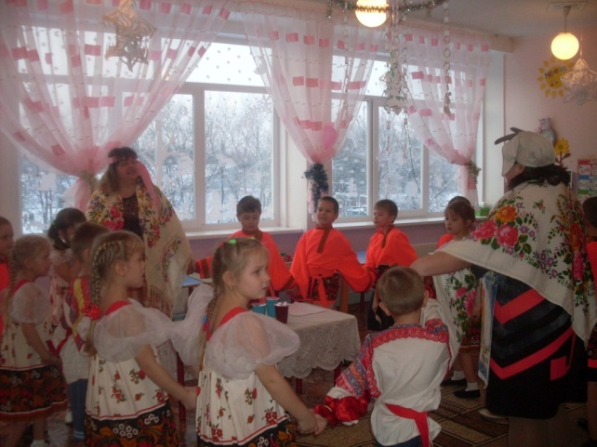

Анкета для родителей.
«Народные традиции в семье»
Уважаемые родители! Мы с вами живем в многонациональной стране - Российской Федерации. Нам интересно узнать ваше мнение по вопросу приобщения детей к истокам русской народной культуры и культуре других народов.
1. Используете ли Вы народный фольклор в развитии вашего ребенка?_________________________________________________
2. Надо ли знать народные сказки и былины? _________________________________________________________
3. Загадываете ли Вы детям загадки? Как часто? ___________________________________________________________
4. Какие народные игры Вам известны? Играете ли Вы в них с ребенком?______________________________________________________________________________________________________________________________________ _______________________________________
5. Считаете ли Вы нужным рассказывать детям о праздниках своего народа? ____________________________________________________________
6. Должны ли рассказывать об истоках русской народной культуры в детском саду? _____________________________________________________________
7. Нужно ли детям других национальностей, живущим в России, знать традиции русского народа, русский фольклор? _____________________________________________________________
8. Какие семейные народные традиции соблюдаются в вашей семье? _____________________________________________________________ ___________________________________________________________________ _______________________________________________________
Спасибо за сотрудничество!

Воспитание толерантности у детей дошкольного возраста
Консультация для родителей

Цель: повышение педагогической компетентности родителей; развитие умения находить приемлемые способы разрешения проблемных ситуаций на основе принципов толерантного взаимодействия; повышение родительской ответственности за воспитание детей.

План проведения:
Что такое толерантность?
Роль семьи в воспитании толерантности у детей.
Педагогический тренинг для родителей в разрешения семейных конфликтов.
1. В мире миллионы людей. Они разные. У них разный пол, разный возраст, разный социальный статус, разная внешность, разные национальности. Мы разные, но мы все живем на одной планете - Земля. Мы каждый день сталкиваемся с большим количеством людей, которые не такие как мы, они не похожи на нас, они другие. Мы должны принимать их индивидуальность, уважать их права, выслушать их мнение. Мужчина должен уважать женщину, а женщина мужчину, взрослый - ребенка, а ребенок - взрослого, физически и психически здоровый человек должен уважать больного человека, представитель одной национальности должен уважать представителя другой национальности.
В настоящее время толерантность является неотъемлемым элементом современного общества. Понятийное содержание толерантности раскрыто в «Декларации принципов толерантности ЮНЕСКО». Воспитание толерантности является общим делом многих государственных и общественных институтов. Среди них на первом месте - семья, которая должна быть ориентиром, живым примером семейных приоритетов: отношений, мнений, суждений, поступков – она создает разноплановый и противоречивый жизненный опыт детей, прямо или опосредованно формирующим и питающим толерантность дошкольника.
Обучение ценностям и навыкам «жизни сообща» становится первоочередной задачей воспитания.
Для этого необходимо: - воспитывать у детей чувство быть открытыми, относится с пониманием к другим народам, их истории и культуре, учить их основам человеческого общежития;
- учить тому, насколько важно отказаться от насилия и искать мирные пути разрешения споров и конфликтов;
- воспитывать в детях открытость и уважение к другим, прививать им способность понимать других, сохраняя при этом свою индивидуальность. Все эти качества основаны на чувстве собственного достоинства и способности признавать культурное разнообразие, существующее в современном мире.
Конфликты, усугубленные проблемами нищеты, усилили темпы миграции, увеличили число беженцев, ищущих приют, и мигрантов, ищущих работу в тех странах и регионах, которые некогда были преимущественно монокультурными.
Детские коллективы становятся микрокосмосом культурного многообразия. В этих условиях главным требованием для поддержания здоровой атмосферы в школах и дошкольных учреждениях стало требование взаимопонимания между людьми различных культур.
Приобщение ребенка дошкольного возраста к народной культуре составляет базис его национальной идентификации, становления чувства национальной гордости и самодостаточности, формирования межнациональной толерантности. Чтобы принять и понять иного, другую национальную культуру, необходимо изначально приобщиться к истокам своей, осознать ее духовное богатство.
Межкультурному взаимопониманию необходимо учить. Примирению необходимо учить. Следовательно, вопрос обучения ТОЛЕРАНТНОСТИ становятся актуальным, является неотъемлемой составляющей прав человека.
Толерантность можно определить как терпимое отношение к другим людям, независимо от их этнической, религиозной или культурной принадлежности, терпимое отношение к иного рода взглядам, нравам, привычкам. Толерантность проявляется в стремлении достичь взаимного уважения, понимания и согласования различных точек зрения без применения насилия. Но быть толерантным не значит быть равнодушным к другим людям. Важно отметить, что понимание и принятие "другого" напрямую связаны с терпимым отношением к самому себе. Толерантный человек обладает чувством собственного достоинства, имеет свои ценности и убеждения и, одновременно уважает убеждения других людей. Так, например, невозможно доброжелательно относиться к окружающим, если отрицательно относишься к себе самому.

- РОЛЬ СЕМЬИ В ВОСПИТАНИИ ТОЛЕРАНТНОСТИ У ДЕТЕЙ.
И здесь большая роль принадлежит семье, именно, какие отношения сформированы между членами семьи, как относятся к ребенку, зависит его самооценка, отношение к окружающим.
Чтобы ребенок мог стать толерантным человеком, родителям надо научить его с уважением выслушивать любую точку зрения, перестать делить мир на два лагеря "свои" и "чужие", научить защищать свои убеждения без применения насилия, учить выслушать другого человека.
Конечно, совсем непросто научиться жить с разными людьми, но это одна из реальных возможностей уменьшить количество конфликтов вокруг нас. Для этого нужно просто оглянуться вокруг себя, восхититься многообразием мира и людей вокруг и не забывать о том, что сохранение этого разнообразия зависит от уважительного и терпимого отношения каждого из нас.
Известно, что семья формирует внешние социально-приемлемые формы поведения ребенка. Именно, с семьи и начинается формирование толерантности, которое должно рассматриваться не как синоним словам «терпимость» и «терпение», а как уважение, принятие и признание того, что люди различаются по внешнему виду, положению, интересам, поведению и ценностям, и обладают правом жить в мире, сохраняя при этом свою индивидуальность.
В настоящее время, прежде всего, дошкольные учреждения совместно с семьей должны помогать осознанию дошкольником своего места в современном обществе, учить жить и адаптироваться. Роль семьи на сегодняшний день особенно актуальна: на первый план выходит проблема воспитания неконфликтной личности. Родительская любовь создает единую психическую и духовно – эмоциональную атмосферу семьи, она - источник и гарантия благополучия ребенка, успешной социализации, залог его психического здоровья.
Семья является источником передачи ребенку социально-исторического опыта эмоциональных и деловых взаимоотношений. В семье ребенок приобщается к опыту человечества, в результате чего он приобретает человеческие особенности.
Всем известно, что родительская любовь к своему ребенку дает ему чувство защищенности и безопасности, является чрезвычайно важным источником духовного и нравственного развития ребенка, поскольку она является основой его понимания, принятия, признания и прощения.
Поэтому, необходимо осознать важность положительных взаимоотношений между членами семьи, бесконфликтного общения, личного примера отцов и матерей, наличия семейных традиций в формировании у детей опыта эмоционально-нравственных отношений, толерантности, добросердечности, отзывчивости, ответственности. Источником эмоциональных состояний ребенка являются главным образом отношения с родителями. Ребенок может находиться в состоянии эмоционального комфорта (эмоционально-теплые, ровные отношения с родителями, постоянная поддержка), либо в состоянии эмоционального дискомфорта (конфликтные, тревожные отношения). «Фундаментом» эмоционального опыта дошкольника, его мироощущения является эмоциональный образ семьи. Поэтому реализация данного подхода невозможна без гармонизации эмоциональных отношений между родителями и ребенком.
Воспитывая в детях стремление к добру, взаимоуважению, любви, сочувствию и состраданию, родители создают образ будущего мира ребенка. Невозможно ожидать, что дети станут толерантными, высоконравственными личностями сами по себе, и что окружающий мир прекратит быть безнравственным и враждебным без наших усилий. По этой причине родителям следует активно участвовать в творчестве своих детей с самого раннего детства.

3. Итак, толерантность – это общение и свобода мысли, совести и убеждений, гармония в многообразии, добродетель, которая делает возможными достижения взаимопонимания между людьми, родителями и детьми мирным бесконфликтным путем. Вопрос успешного воспитания детей в семье – не в мере родительской строгости или доброты. Он гораздо сложнее, потому что требует от всех родителей осведомленности в психологии личности ребенка, овладение системой воспитания в целом, толерантного подхода к процессу воспитания. Если вы терпеливы по отношению к маленьким детям, добры, объективны, вам не трудно простить друг другу серьезную обиду, стараетесь понять поступок другого человека, не осуждая его, то вы стоите на правильном пути к толерантности, что позволить вам быстро и легко разрешать все конфликты, (предлагаю разрешить ситуацию)

Педагогические ситуации.

Ситуация №1 “Конфликт опасен, если он не разрешим”( Мама: - Миша, играй тише. Почему у тебя опять разбросаны игрушки (и тут же добавляет), а вчера ты сломал новую машину и испачкал фломастером стол! немедленно в угол! - Мама в истерике, объяснения ребенка не принимаются.

Вопрос родителям: Как разрешить проблему? Не слишком ли много претензий сразу в один момент.

Ответ родителей: Научить собирать игрушки; объяснить, что игрушки стоят денег и их нужно беречь; прочитать стих “Оторвали мишке лапу” или “Зайку бросила хозяйка”
Разрешение конфликта с позиции толерантности: Мама: - Миша, не шуми, пожалуйста, ведь уже поздно и все твои игрушки устали и хотят спать. Положи каждую на свое место и пожелай им спокойной ночи. А мы с тобой возьмем карандаши, альбом и нарисуем волшебные сны для твоих игрушек.
Итог: Ребенок с интересом выполняет просьбу мамы. Мама удовлетворена. Конфликт исчез, не успев появиться.

Вывод:
Когда на человека, в данном случае на ребенка “сваливается” сразу несколько обвинений ему трудно их усвоить и принять к сведению. Мама и сын не могут разобрать подробно каждый предмет конфликта, создается “затор из проблем”, ссора неизбежно затягивается и в нем не видно конца.

Причина конфликта, выход из конфликта.
Причина конфликта это - поведение мамы в конфликте. Необходимо: уточнить причину конфликта и не расширять число предметов, следует отнести “сокращение числа претензий в один раз”. Ни в коем случае не кричать и не унижать достоинства ребенка. Помните! Что ребенок тоже личность, хотя и маленькая. И он требует к себе уважения и понимания.

Игра-тренинг.
Какие ассоциации у вас появляются, когда я говорю: “Произошел конфликт”? Запишите 4 слова, связанные с этим понятием, и составьте предложения.
Слова: ссора, обида, наказание, огорчение.
Ответы: Произошла ссора. Ребенок наказан и обижен. Мама огорчена.
Итог: конфликт!

Ситуация № 2.
«Оставь проблему за дверью, стань образцом подражания и восхищения для своего ребенка»

Паша (с радостью) - Папа, идем кататься на каток. Смотри, Ваня со своим папой уже там. Ты же мне вчера обещал.

Папа (проблемы на работе) - Отстань! Ну и что, что обещал. Мне сейчас не до тебя.
Паша (настаивает) - Ну, пожалуйста.
Папа (отталкивает Пашу)- Какой же ты бестолковый, займись своим делом!
Вопрос: Какую ошибку допустил папа? Как нужно поступить?
Ответы родителей: ударил ребенка, оскорбил, не сдержал слово. Пообещать, что пойдем на каток завтра, предложить ребенку пойти одному.
Объяснение с позиции толерантности:

Паше не так важно пойти на каток, он мог бы пойти один, но для него очень важно, что бы с ним пошел папа, потому что дети, а особенно мальчики стремятся во всем подражать и быть похожими на своих отцов, гордиться и восхищаться ими.
Совет папе: оставить проблему за дверью, пойти на каток с сыном, что поможет отвлечься от проблемы на некоторое время. Тем самым вы не усугубите ситуацию и не создадите еще один конфликт.

Вывод: Вы, конечно, понимаете, что одним из главных условий успешного разрешения конфликтных ситуаций является умение вести спор. Посмотрите на «памятки», изучите их и постарайтесь запомнить, ведь именно они помогут вам достойно выйти из проблемной ситуации.

Что следует помнить родителю, разрешая конфликты и формируя толерантность у детей:
- Конструктивное решение конфликтных ситуаций – необходимый элемент взаимодействия.
- Всякие негуманные действия взрослого вызывают противодействие.
- Если ребенок бросил вызов взрослому, значит у него есть на это причина.
- Каждая конфликтная ситуация – острый сигнал о неблагополучии в развитии ребенка или семьи.
- Разумнее провести глубокое размышление при первых симптомах неблагополучия, чем начать это после серьезных проявлений конфликта.
- Положительные находки зачастую забываются, промахи же помнятся долго иногда всю жизнь.
- Не следует за каждым отрицательным поступком детей видеть только отрицательные мотивы.
- Хорошо организованная совместная деятельность сближает людей и повышает их авторитет.
- Предупредительность и корректность поведения взрослого снижает напряжение в общении.

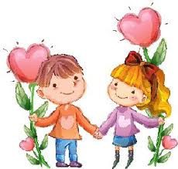

КРУГЛЫЙ СТОЛ ДЛЯ ПЕДАГОГОВ И РОДИТЕЛЕЙ

План проведения семейного праздника
«Весёлые рождественские колядки»
Цель: Способствовать взаимодействию педагогов и родителей, познакомить родителей и детей с традициями русского народа.
План проведения:
- Мультимедийная презентация для родителей на тему: «Рождество. Колядки: от прошлого к современности» (во время презентации дети переодеваются в костюмы животных и птиц).
1-й слайд: Рождество Христово — один из главных христианских праздников, установленный в честь рождения по плоти Иисуса Христа от Девы Марии.
2-й слайд: Празднуется 25 декабря. Русская православная церковь и другие церкви, использующие юлианский календарь, празднуют 7 января по григорианскому календарю (в XX—XXI веках). В православии входит в число двунадесятых праздников и предваряется Рождественским постом.
3-й слайд: Одна из рождественских традиций — петь колядки на Рождество. Колядки появились еще в языческие времена. Их пели 21 декабря, в день зимнего солнцестояния (праздник Коляды). С принятием на Руси христианства обряд колядования приурочили к празднованию Рождества Христова. Кроме рождения Иисуса Христа, колядки на Рождество чествуют всех членов семьи, к которой пришли колядники. Ряженые колядники ходят от дома к дому и поют хозяевам колядки, а те дают им монеты и сладости. Обряд колядования сопровождается музыкой, танцами, играми.
4-й слайд: Колядовать чаще всего ходили дети и молодёжь, но бывало, что и взрослые люди любили повеселиться.
5-й слайд: Обычно один из колядующих наряжается Козой, а другой – «водит Козу». Коза считается символом достатка и плодородия. Остальные участники колядок зачастую также рядятся в животных. Колядующие поют весёлые песенки, сказывают стишки, пританцовывают, в общем, веселятся на славу. Слова в колядках обычно славят добрых хозяев дома и непременно сопровождаются выпрашиванием угощения.
6-й слайд: Обряд колядования все еще популярен в народе, хотя и уже успел утратить свой изначальный смысл. А если вы не успели спеть колядки на Рождество, не расстраивайтесь, через год всё повторится…

- Весёлое рождественское представление «Как пошла коляда…» Дети в костюмах различных животных и птиц входят в группу, где их встречают родители. Один из колядующих – коза, а другой ведёт козу. Остальные дети также наряжены в животных: кот, лиса, свинья, журавль, петух, лошадка, корова, овца, собака, баран, медведь.
- ребёнок: Как пошла Коляда
Вдоль по улице гулять,
Вдоль по улице гулять,
С Рождеством поздравлять!
- ребёнок: Мы не сами идём,
Мы козу с собой ведём!
- ребёнок: Где коза ходит,
Там жито родит!
- ребёнок: Где коза хвостом,
Там жито кустом.
- ребёнок: Где коза ногою,
Там жито копною.
- ребёнок: Где коза рогом,
Там жито снопом.
Колядующие поют весёлые песенки, пританцовывают, выпрашивая угощения.
- ребёнок: Ой, пляшу для дорогого,
Может, даст ползолотого.
- ребёнок: Ой, мало, мало, на том не стало!
Ой, скачу, скачу, серебра хочу!
- ребёнок: Раз имеешь сына, дай головку сыра.
Раз имеешь дочку, дай мне мёда бочку.
- ребёнок: Если не богатый, выгони из хаты
Хоть поленом, хоть метлою, хоть кривою кочергою!
- ребёнок: Дай Бог тому, кто в этом дому!
В поле – зерно,
В доме – добро,
А не дадите пирога –
Сведем корову за рога!
Родители одаривают всех сладостями, дети зовут взрослых поиграть в игру «Шла коза по лесу…», после игры педагоги приглашают гостей и колядующих к чаепитию.

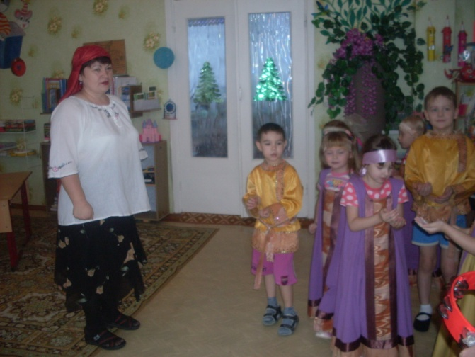
Консультация для родителей
«Сюжетно – ролевые игры в воспитании патриотизма у дошкольников»
Патриотизм — нравственный принцип, социальное чувство, содержанием которого является любовь к отечеству, гордость достижениями и культурой своей родины, желание сохранять ее характер и культурные особенности и идентификация себя с другими членами нации, готовность подчинить свои интересы интересам страны, стремление защищать интересы родины и своего народа.
Патриотическое воспитание детей является одной из основных задач дошкольного учреждения. Чувство патриотизма многогранно по содержанию. Это и любовь к родным местам, и гордость за свой народ, и ощущение своей неразрывности с окружающим миром, и желание сохранять и приумножить богатство своей страны. Поэтому задачами воспитателей являются:
- воспитание у ребенка любви и привязанности к своей семье, дому, детскому саду, улице, городу;
- формирование бережного отношения к природе и всему живому;
- воспитание уважения к труду;
- развитие интереса к русским традициям и промыслам;
- формирование элементарных знаний о правах человека;
- расширение представлений о городах (в зависимости от места рождения
ребенка) ;
- знакомство детей с символами государства: герб, флаг, гимн и понимание значений символики;
- формирование толерантности, развитие чувства уважения к другим народам и их традициям.
Данные задачи решаются во всех видах детской деятельности на занятиях, в играх, в труде, в быту. Патриотическое воспитание ребенка — сложный педагогический процесс. Базой патриотического воспитания является нравственное, эстетическое, трудовое и умственное воспитание маленького человека. Начинать работу нужно с создания для детей теплой, уютной атмосферы.
Основополагающим в формировании у ребенка любви к Родине следует считать накопление им социального опыта жизни в своем городе, ознакомлению с профессиями горожан, с имеющимися предприятиями и учреждениями города, на которых работают люди. А что способствует накоплению опыта в дошкольном возрасте? Одним из важных средств является игра. По словам В. А. Сухомлинского «Игра — это огромное окно, через которое в духовный мир ребенка вливается живительный поток представлений, понятий об окружающем мире. Игра — это искра, зажигающая поток пытливости и любознательности».
Мы используем сюжетно-ролевую игру как одну из активных форм работы по патриотическому воспитанию детей. Ни для кого не секрет, что возможности сюжетно-ролевой игры не используются в полной мере. Она часто недооценивается педагогами и родителями. Наблюдения за играми детей в группе показали, что темы игр однообразны, сюжеты бедны и формальны. Роли традиционны. Достаточно редкими становятся игры с военно-патриотической тематикой, отражающие героические подвиги нашего народа. Дети в основном отражают сюжеты иностранных мультфильмов и кинофильмов, разворачивают агрессивные сюжеты. Поэтому использование сюжетно-ролевой игры как средства патриотического воспитания детей старшего дошкольного возраста является актуальным. Мною составлена схема последовательной работы по патриотическому воспитанию детей через сюжетно-ролевую игру.
СЕМЬЯ
ДЕТСКИЙ САД
РОДНАЯ УЛИЦА, РАЙОН
РОДНОЙ ГОРОД
СТРАНА,
ЕЕ СТОЛИЦА,
СИМВОЛИКА
ПРАВА И ОБЯЗАННОСТИ (КОНСТИТУЦИЯ) .
Рассмотрим каждый блок отдельно.
Блок «Семья». Чувство Родины у ребенка начинается с отношения к семье, к самым близким людям. Впервые он осознает себя человеком — членом семейного сообщества. В последнее время семья переживает не лучшие времена: стремясь заработать на хлеб насущный, родители все меньше внимания уделяют детям, растет число неблагополучных, неполных семей. Ребенку все сложнее полюбить свой дом, семью, детский сад. Поэтому необходимо создавать условия для формирования у детей эмоционально насыщенного образа дома. Дети должны научиться не только брать, но и отдавать: заботиться о близких с детства, быть внимательными друг к другу, словом и делом помогать. Эти задачи мы можем реализовать через сюжетно-ролевую игру «Семья». Существует несколько вариантов этой игры. Например,
«Семейные праздники»,
«Семья в гостях у бабушки»,
«Наша дружная семья».
Любимые игры девочек нашей группы —
«Дочки-матери»,
«Дочки спят»,
«Накорми куклу и уложи спать».
Каждая сюжетно-ролевая игра требует подготовки. Для обогащения игры «Семья» в своей группе организовали с детьми праздник ко дню Матери, подготовили коллективный букет с поздравлениями, оформили выставку рисунков «Моя любимая мама» и т. д.
Второй блок «Детский сад».
Любовь к Отчизне начинается с любви к своей малой Родине — месту, где родился человек, будь то город, село или деревня. Чтобы любить свой родной город, нужно его знать. Поэтому работу по воспитанию любви к своей малой Родине нужно начинать с младшего дошкольного возраста. Детям младшего дошкольного возраста трудно представить город в целом, значит, знакомим детей с тем, что их окружает, а именно с детским садом, с помещениями, находящимися в нем. Знакомство проводим в форме экскурсий. Рассказываем о труде людей, работающих в детском саду. Читаем соответствующую литературу и рассматриваем тематические иллюстрации. Полученные новые знания дети используют и закрепляют в сюжетно-ролевых играх: «Детский сад», «Мы песенку поем», «Кто ухаживает за нами в детском саду», «Мы — поварята» и т. д. Более старшие дети играют в такие игры, как «Дом моды», «Кафе», «Макдоналдс».
Задача воспитателей в данном блоке — создать эмоционально благополучную атмосферу в детском саду, где взаимоотношения между взрослыми и детьми построены на доброжелательности, взаимоуважении, где ребенок будет чувствовать себя желанным и защищенным. Тогда дети будут испытывать любовь и привязанность к родному дому, детскому саду, с удовольствием ходить в детский сад.
Блок «Родная улица, район». Ребенок уже к 6 годам должен знать название своей улицы и той, на которой находится детский сад. Внимание детей нужно привлечь к объектам, расположенным на ближайших улицах: школа, кинотеатр, почта, аптека и т. д. Необходимо рассказать об их назначении и подчеркнуть, что все это создано для удобства людей. Полученные знания используются в таких играх, как «Школа», «Почта», «Аптека», «Ателье». Более детально познакомиться с родными местами позволяют следующие игры: «Это улица моя», «Путешествие на автобусе», «Я — парикмахер», «Наша больница», «Овощной магазин».
Диапазон объектов, с которыми знакомят старших дошкольников, расширяется — это район и город в целом, его достопримечательности, исторические места и памятники. Детям объясняют, в честь кого они воздвинуты.
Следующий блок — «Родной город». Дети получают краеведческие сведения о родном городе (селе, деревне, об истории его возникновения, о его достопримечательностях, промышленности, видах транспорта, городских зданиях и учреждениях, трудовой деятельности людей, деятелях культуры, знаменитых земляках. С этой целью проводятся экскурсии по городу, на природу, наблюдения за трудом взрослых. Дети очень любят игры-путешествия, поэтому организовали сюжетно-ролевые игры «Путешествие по родному городу», «Путешествие на автобусе». Часто сюжетно-ролевые игры соединяются со строительными играми, что побуждает детей отправиться в дальнее плавание («Подводники», «Моряки») или в полет («Путешествие к далеким планетам», «Летчики»). Дети при этом строят лодку или самолет, корабль.
Блок «Родная страна». На занятиях этого блока дети получают географические сведения о территории России, в подготовительной группе знакомятся с государственными символами России: герб, флаг, гимн. В старшей и подготовительной группах расширяют представление о значении государственных символов России. Воспитывается уважительное отношение к ним. Дети знакомятся со столицей нашей Родины — Москвой и другими городами России, знаменитыми россиянами. Формируется представления о том, что Россия многонациональная страна с самобытными, равноправными культурами, формируются основы гражданско-патриотических чувств: любовь, гордость и уважение к своей стране, ее культуре.
В настоящее время необходимо как можно больше приобщать детей к культуре своего народа и развивать их национальное самосознание. В старшей и подготовительной группах преобладают игры, связанные с общественной тематикой. Например, играх «В деревню к бабушке», «Кафе-бар русских напитков», «Масленница» и др. мы закрепили представления о жизни и быте нашего народа.
Следующий блок нашей работы — «Права и обязанности». В данном блоке дети знакомятся с понятиями «право», «закон», с Конституцией. Полученные знания используют в играх «Очередь в магазине», «Юристы» и т. д. Данный блок начинается в средней группе в ненавязчивой форме (беседа, совместные игры с воспитателем) дети узнают о том, что все равные, нет лучших или худших. В старших группах вводятся в речь понятия права, обязанности. Дети также знакомятся с профессиями, связанными с данными понятиями.
Данная схема позволяет охватывать множество тем. Тематическое планирование способствует эффективному и системному усвоению детьми знаний о Родине. Некоторые темы повторяются и с возрастом представления детей обогащаются и совершенствуются. Составленная схема по желанию воспитателя может быть дополнена. Например. Можно включить блок «Родная природа», так как любовь к природе родного края, бережное отношение к ней является проявлением патриотизма тоже.
Планирование включает предварительную работу: наблюдения за предметами и явлениями окружающей жизни; экскурсии на предприятия города, по памятным и историческим местам, на природу; подбор художественной литературы по теме; рассматривание картин, иллюстраций; занятия лепки, аппликаций, рисования и т. д. Работа в данном направлении позволила сделать выводы:
воспитание патриотизма у дошкольников — процесс сложный и длительный;
работа должна проводиться систематически, планомерно в разных видах деятельности;
обязательно использование сюжетно- ролевых игр для закрепления полученных знаний в соответствии с возрастом детей;
работа должна проводиться в разных направлениях: семья, детский сад, родной город, страна.
Полученные результаты по данной работе:
- расширение кругозора детей, совершенствование познавательных процессов;
- углубление знаний детей о родном городе, его прошлом и настоящем, профессиях горожан, природе родного края;
сформирование целостного представления о городе Кемерово как о столице Кузбасса
заметное чувство гордости, причастности к знаменательным событиям.

